FUNGSI PENGAWASAN DPRD PADA PENYELENGGARAAN PEMERINTAHAN DIKABUPATEN BOALEMO
( Studi Kasus Pengawasan Peraturan Perda)

Oleh
RISNA DJAFAR
NIM : S2118100

SKRIPSI

Untuk memenuhi salah satu syarat ujian
Guna memperoleh gelar sarjana



PROGRAM STUDI ILMU PEMERINTAHAN
FAKULTAS ILMU SOSIAL DAN ILMU POLITIK
UNIVERSITAS ICHSAN GORONTALO2022

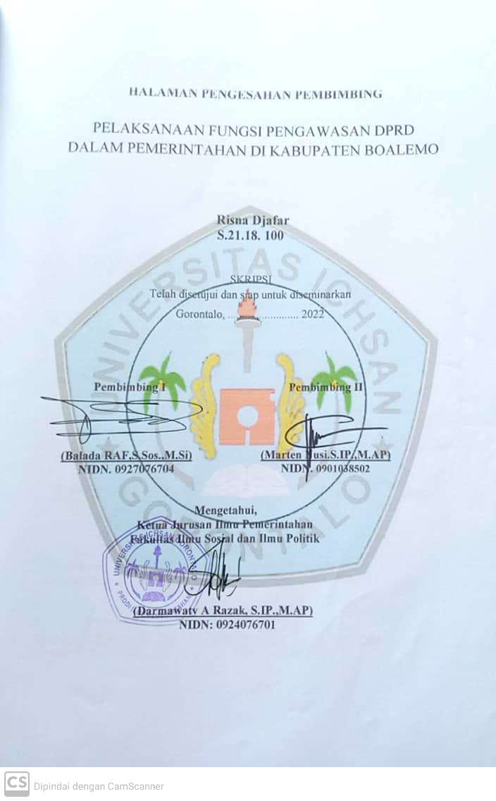
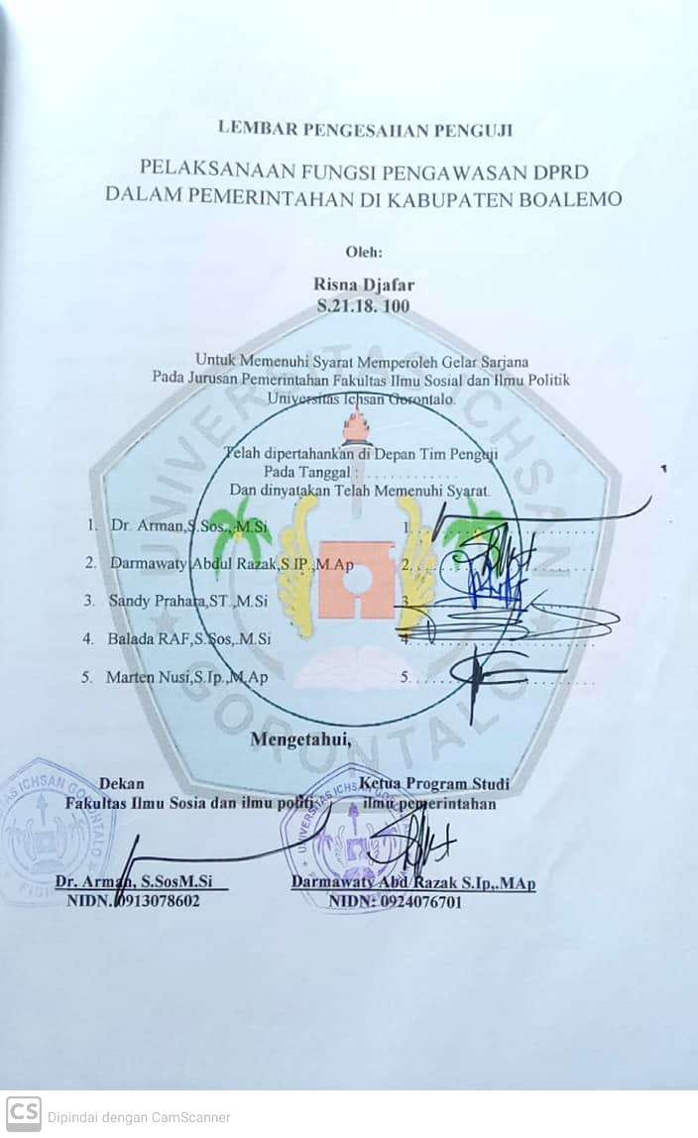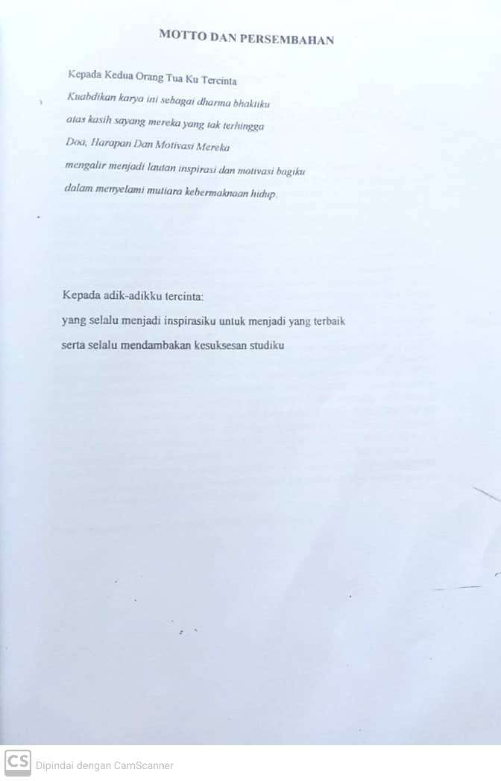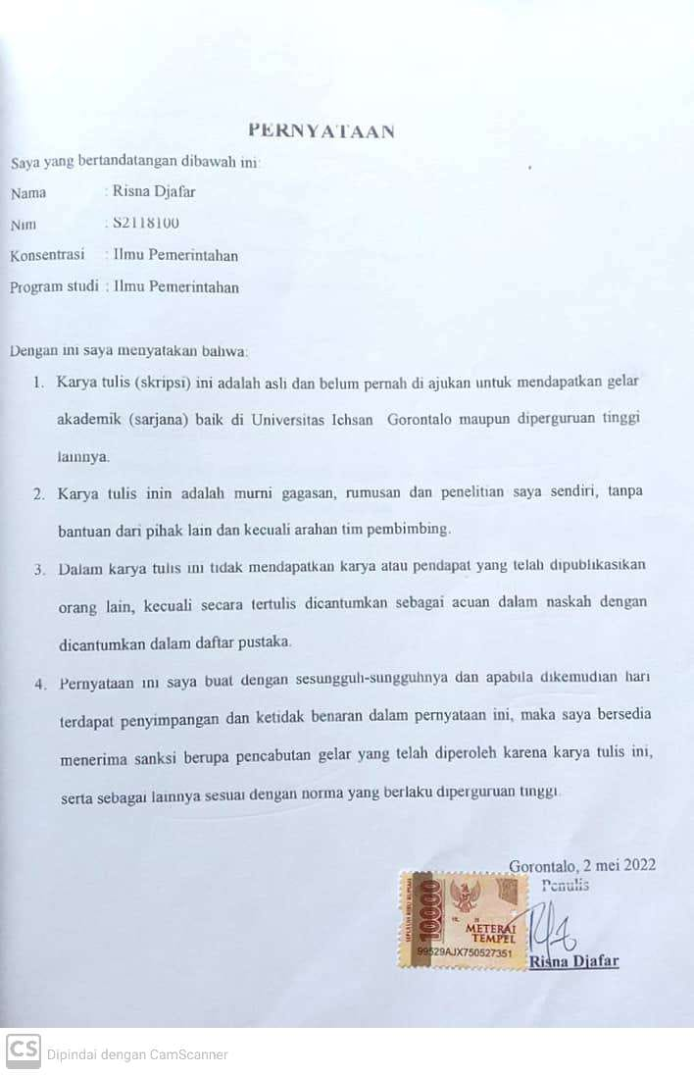
ABSTRACT

RISNA DJAFAR. S2118100. THE FUNCTION OF SUPERVISION OF THE REGIONAL PEOPLE'S REPRESENTATIVE ASSEMBLY IN THE
GOVERNANCE OF BOALEMO REGENCY

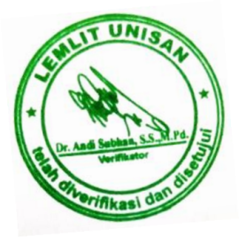
The supervision of the Regional People's Representative Assembly (DPRD) aims to ensure that public service providers carry out their duties as they should and follow applicable laws and regulations for an improvement in the quality of public services, either implementation or service products. Through the Regional Regulation Number 7 of 2015 concerning Public Services, it is easier for the DPRD of Boalemo Regency to supervise public services. For a real and more in-depth study and discussion, this study aims to find: (1) the supervisory function of the DPRD of Boalemo Regency in the implementation of public services toward good governance, and (2) the obstacles faced by the DPRD of Boalemo Regency in supervising public services. The approach method used is sociological juridical. Juridically, the supervisory function of DPRD of Boalemo Regency in supervising public services is associated with Regional Regulation Number 7 of 2020 concerning Public Services, Law Number 17 of 2020 concerning MD3, and Law Number 25 of 2009 concerning Public Services. Sociologically, the real situation of the DPRD of Boalemo Regency is supervising the implementation of public services. The results show that the supervisory function of the DPRD of Boalemo Regency is good. Through benchmarks, the supervision carried out by the DPRD of Boalemo Regency is in the form of hearings, work visits, recess, supervision of government performance, supervision of Regential Regulations, and Regent Regulations. It is proven that the Regional Mid-Term Development Plan and the Regional Government Work Plan of Boalemo Regency for 2020 with an average Main Performance Achievement score of 142. The main performance indicator of the Boalemo Regency Government is 105.05%. The obstacles that are still faced by the DPRD of Boalemo Regency regarding this supervisory function are the lack of understanding of DPRD members about the supervisory function and the educational background of DPRD members.

Keywords: supervision function, DPRD, public service

ABSTRAK

RISNA DJAFAR. S2118100. FUNGSI PENGAWASAN DPRD PADA
PENYELENGGARAAN PEMERINTAHAN DIKABUPATEN BOALEMO

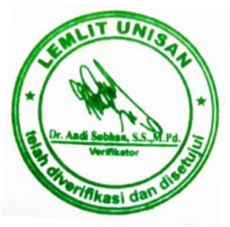
Pengawasan DPRD bertujuan untuk menjamin agar penyelenggara pelayanan publik menjalankan tugasnya sesuai dengan yang seharusnya dan sesuai dengan ketentuan perundangan yang berlaku sehingga akan berdampak positif pada peningkatan kualitas pelayanan publik, baik dari aspek penyelenggaraan maupun produk layanan. Dengan adanya Perda Nomor 7 Tahun 2015 tentang Pelayanan Publik lebih mempermudah DPRD Kabupaten Boalemo dalam melakukan pengawasan pelayanan publik maka penulis tertarik untuk menelti secara nyata dan lebih mandalam serta membahas mengenai (1) fungsi pengawasan DPRD Kabupaten Boalemo dalam penyelenggaraan pelayanan publik menuju good governance, dan (2) hambatan-hambatan yang dihadapi DPRD Kabupaten Boalemo dalam pengawasan pelayanan publik. Metode pendekatan yang digunakan oleh penulis adalah yuridis sosiologis, secara yuridis fungsi pengawasan DPRD Kabupaten Boalemo dalam pengawasan pelayanan publik dikaitkan dengan Perda Nomor 7 Tahun 2020 tentang Pelayanan Publik, UU Nomor 17 Tahun 2020 tentang MD3, dan UU Nomor 25 Tahun 2009 tentang Pelayanan Publik. Secara sosiologis penulis menganalisis keadaan nyata bagaimana DPRD Kabupaten Boalemo dalam melakukan pengawasan penyelenggaraan pelayanan publik. Hasil penelitian menunjukkan bahwa fungsi pengawasan DPRD Kabupaten Boalemo baik. Dengan tolak ukur bentuk pengawasan yang dilakukan DPRD Kabupaten Boalemo berupa dengar pendapat, kunjungan kerja, reses, pengawasam terhadap kinerja pemerintah, pengawasan terhadap Perda Kabupaten dan Perbup. Terbukti RPJMD Kabupaten Boalemo dan Rencana Kerja Pemerintah Daerah (RKPD) Kabupaten Boalemo Tahun 2020 dengan nilai ratarata capaian Kinerja Utama dari 142 Indikator Kinerja Utama Pemerintah Kabupaten Boalemo adalah 105,05% . Hambatan yang masih dihadapi oleh DPRD Kabupaten Boalemo terkait fungsi pengawasan ini adalah minimnya pemahaman anggota DPRD tentang fungsi pengawasan dan latar belakang pendidikan anggota DPRD.

Kata kunci: Fungsi Pengawasan DPRD, Pelayanan Publik

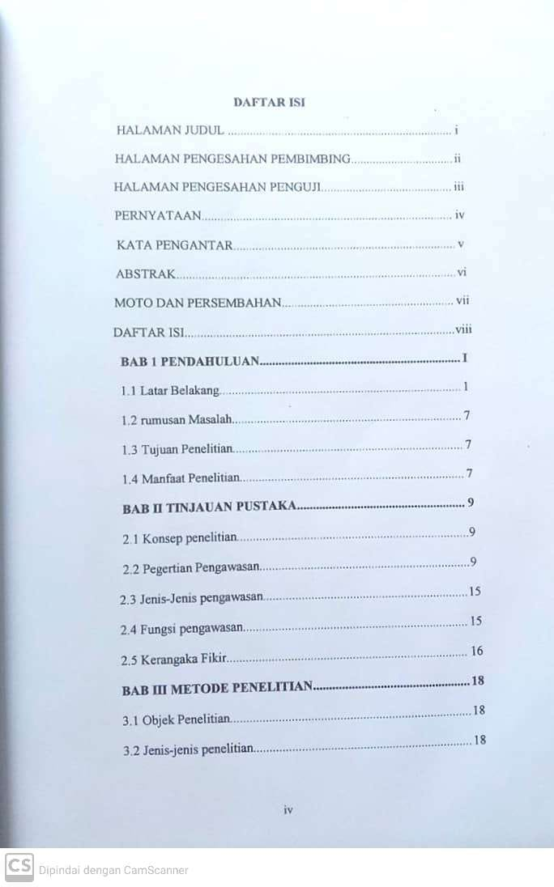
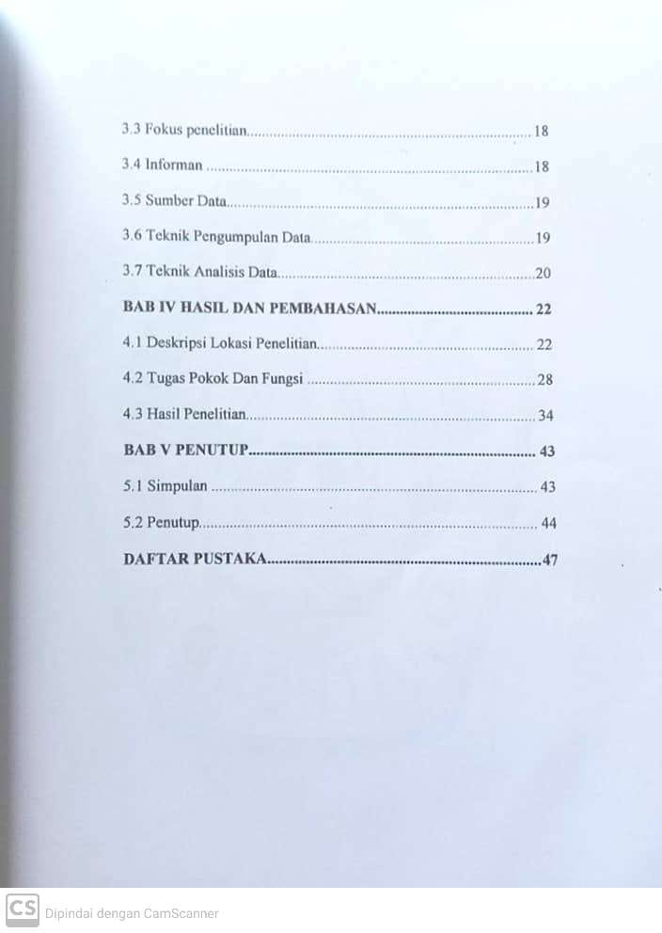
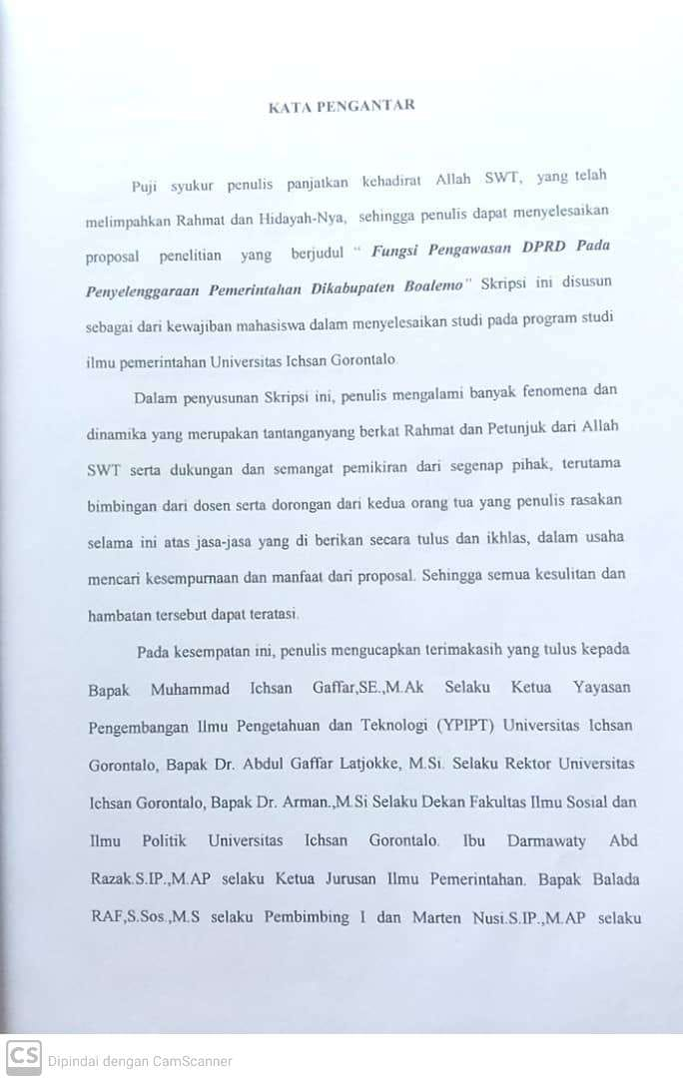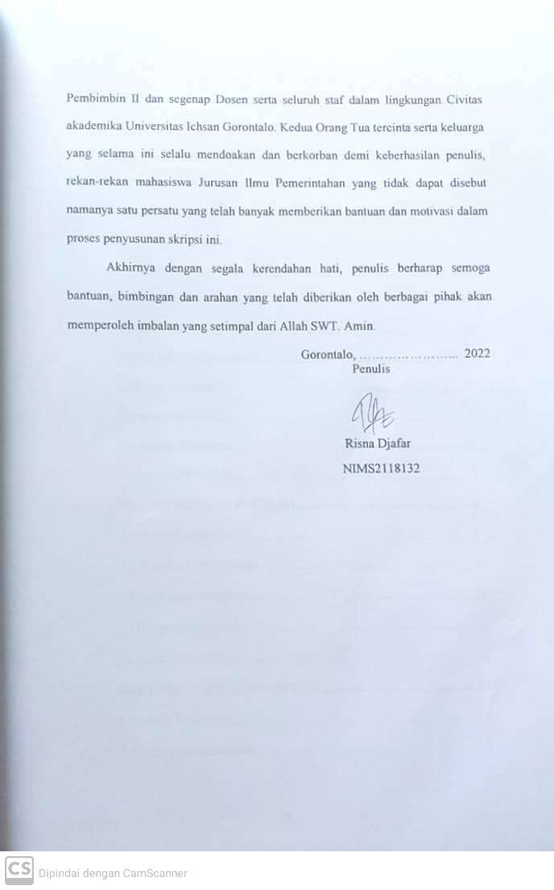BAB I
PENDAHULUAN

  - Latar Belakang
Dalam penerapan Undang-undang nomor 23 tahun 2014 tentang otonomi daerah secara universal membawa kensekuensi logis berupa penyelenggaraan pemerintahan dan pembangunan yang berbasis otonom. Dalam pasal 1 ayat 2 dijabarkan bahwa Pemerintahan Daerah adalah penyelenggara urusan pemerintahan oleh Pemerintah Daerah dan Dewan Perwakilan Rakyat Daerah. Sementara dalam ayat 3 dijelaskan bahwa Pemerintah Daerah adalah Kepala Daerah sebagaimana unsur dalam penyelenggara Pemerintahan Daerah yang memimpin pelaksanaan urusan pemerintahan menjadi kewenangan daerah otonom. Di ayat 4 dijelaskan bahwa Dewan Perwakilan Rakyat Daerah yang disingkat DPRD adalah lembaga Perwakilan Rakyat Daerah yang berkedudukan sebagai unsur Penyelenggara Pemerintahan Daerah. Artinya kedua Lembaga ini berkedudukan sebagai Penyelenggara Pemerintahan Daerah kiranya mampu mewujudkan kerja sama dan bersinergi untuk mewujudkan amanah Undang-undang tentang Otonomi Daerah.
Berkaitan dengan tujuan Penataan daerah, hal ini menjadi tanggung jawab kedua lembaga yang berfungsi sebagai penyelenggara Pemerintahan Daerah. Sehingga dalam penyelenggaraan pemerintahan kedua lembaga harus bekerja saling melengkapi sesuai dengan tupoksi seperti dijabarkan dalam Undang-undang Otonomi Daerah.
Oleh karenanya Kabupaten Boalemo sebagai bagian Daerah Otonom, tentunya diharapkan mampu mewujudkan tujuan Penataan Daerah sebagaimana amanah dari Undang-undang Nomor 23 tahun 2014 tentang Otonomi Daerah, tapi sangat disayangkan harapan itu belum terwujud dengan baik. Hal ini sejalan dengan pengamatan Peneliti bahwa masih banyak masalah penyelenggaraan pemerintahan yang belum efektif dan efisien dijalankan sesuai amanah Undang-undang Otonomi Daerah. Berkaitan dengan pengawasan terhadap penyelenggaraan pemerintahan daerah, khususnya pembentukan Perda oleh Pemerintah Daerah Provinsi maupun oleh Kabupaten/Kota.
Jika dilihat penerapannya di daerah, khususnya memperhatikan fenomena yang terjadi di Kabupaten Boalemo saat ini, memang terlihat penyelenggaraan pemerintahan belum berjalan sesuai dengan asas pemerintahan yang efektif dan efisien. Hal ini terlihat dengan masih banyaknya persoalan yang terjadi dalam penyelenggaraan pemerintahan di Kabupaten Boalemo terutama untuk peraturan daerah. Hal ini terlihat dengan masih banyaknya penerapan Perda yang belum efektif, perencanaan dan pelaksanaan pembangunan yang belum efektif dan tepat dalam peruntukannya.
Gambaran singkat tentang pelaksanaan Perda yang tidak efektif dalam penyelenggaraan pemerintahan di kabupaten Boalemo terlihat dari tabel dibawah ini:
Tabel 1.1. Pelaksanaan Perda dalam Penyelenggaraan Pemerintahan di Kabupaten Boalemo.

No | No/tgl Perda | Tentang | Keterangan
1. | No. 6. Tahun 2011Ditetapkan: 28 Nov 2011Di Undangkan: 28 Nov 2011 | Pajak Daerah dan Retribusi Daerah. (LD Tahun 2011 no 6,TLD No 173) | Penerapannya tidak efektif karna terlalu memberatkan masyarakat.
2. | No. 2 Tahun 2012.  Ditetapkan: 11 Juni 2012  Di Undangkan: 11 Juni 2012 | Sistim jaminan Kesehatan Idaman Kab Boalemo | Pelaksanaanya tidak efektif karna terjadi pendataan ganda sehingga menimbulkan kerugian Daerah
3. | No. 12 Tahun 2012  Ditetapkan: 28 Des 2012  Di Undangkan: 28 Des 2012 | Kawasan terpadu mandiri (LD tahun 2012, TLD no 289) | Pelaksanaan tidak jalan terbentur dengan pendanaan, lahan beralih fungsi.
4. | No. 4 tahun 2013  Ditetapkan: 22 Nov 2013  Di Undangkan: 22 N0v 2013 | Pernyertaan modal pemerintahan daerah pada pihak ketiga (LD tahun 2013No 4,TLD No 291) | Tidak efektif
5. | No. 4 Tahun 2014  Ditetapkan: 25 juli 2014  Di Undangkan: 25 juli 2014 | Pembentukan BUMD (LD tahun 2014 no 4) | BUMD tidak jalan
6. | No. 8 Tahun 2014  Ditetapkan: 5 Des 2014  Di Undangkan: 5 Des 2014 | Bangunan Gedung(LD tahun 2014 no 8, TLD No 295) | Tidak jalan.
7. | No. 2 Tahun 2015  Di tetapkan:1 Afril 2015  Di Undangkan:1 April 2015 | Standar Pelayanan Minimal(LD Tahun 2015 No: 2 TLD No: 297) | Tidak efektif Kab Boalemo Masuk Zona merah Pelayanan ter buruk penilaian Ombudsman.
8. | No. 1 Tahun 2017  Ditetapkan: 25 Juli 2017.  Di Undangkan: 25 Juli 2017. | Percepatan Penanggulangan kemiskinan ( LD Tahun 2017, No. 1) | Tidak efektif Indikasi angka kemiskinan naik jadi 21 % Tahun 2017.

Memperhatikan tabel Perda yang tidak efektif diatas, ini adalah gambaran bahwa penyelenggaraan pemerintahan di Kabupaten Boalemo belum efektif dan efisien dalam pelaksanaannya. Dan menjadi indikator bahwa kepala daerah sebagai penyelenggara pemerintahan belum maksimal dalam melaksanakan tugasnya sebagai kepala pemerintahan di Kabupaten Boalemo, demikian juga dengan Dewan Perwakilan Rakyat Daerah belum sepenuhnya melaksanakan penyelenggaraan pemerintahan dalam fungsi pengawasan.
Dengan memperhatikan fungsi dan peran kedua lembaga pemerintah, maka Kepela Daerah dan DPRD dalam pelaksanaan tugas dan peran masing masing harus mampu menunjukan sinergitas agar efektivitas penyelenggaraan pemerintahan bisa terlaksana dengan baik. Program kerja yang jelas dan juga terukur sangat dibutuhkan dalam melaksanakan fungsi pengawasan. Fungsi pengawasan yang dilaksanakan oleh DPRD masih terbatas jika ada kasus atau temuan, tidak didasarkan pada tugas rutin DPRD.
Peraturan Daerah serta Peraturan Kepala Daerah. Fungsi DPRD sebagaimana diamanahkan dalam UU No. 23 Tahun 2014 pasal 149 yang menegaskan bahwa Fungsi DPRD Kabupaten/Kota adalah :
- Fungsi pembentukan peraturan daerah
- Fungsi anggaran
- Fungsi pengawasan
Dari ketiga fungsi tersebut, yang dilihat adalah penerapannya yang dititik beratkan pada fungsi pengawasan DPRD. Sebagaimana di pertegas pada pasal 153 Undang-undang 23 tahun 2014 di mana fungsi pengawasan DPRD dimaksudkan adalah merupakan fungsi yang dijalankan oleh DPRD Kabupaten Boalemo melalui tahapan perencanaan pembangunan, pelaksanaan dan pengamanan hasil-hasil pembangunan, benar-benar dilaksanakan oleh pemerintah Kabupaten Boalemo.
Namun demikian pelaksanaan fungsi pengawasan tersebut cenderung tidak jalan sebagaimana mestinya. Hal ini dapat dilihat pada indikasi belum efektifnya fungsi pengawasan DPRD tersebut, dalam hal strategi implementasi kebijakan fungsi pengawasan yang belum efektif dengan indikatornya, prosedur perencanaan yang belum tepat sasaran sebagaimana amanah otonomi daerah, tahapan pelaksanaan kegiatan pengendalian yang belum sesuai standar, serta pengendalian kegiatan penyelenggaraan pemerintahan yang juga belum efektif.
Pengawasan merupakan salah satu fungsi yang paling intensif yang dapat dilakukan lembaga DPRD. Fungsi pengawasan yang dijalankan DPRD dalam konteks sebagai lembaga yang bentuk pengawasan politik yang lebih bersifat strategis.
Tapi kenyataan menunjukkan bahwa dari masa ke masa proses penyelenggaraan pemerintahan daerah belum efektif dilaksanakan dalam upaya mewujudkan hakekat dari otonomi daerah itu sendiri. Hal ini dapat disebabkan oleh penerapan kebijakan fungsi pengawasan DPRD yang belum efektif dilaksanakan oleh DPRD, serta perilaku pimpinan DPRD belum berjalan sesuai dengan harapan.
Dari fakta tersebut sesungguhnya dapat dikatakan bahwa tidak sedikit teori dan fakta empirik yang menegaskan bahwa penyelenggaraan pemerintahan, tidak berjalan sesuai dengan harapan sebagaimana prinsip-prinsip otonomi daerah. Namun demikian apakah benar fungsi pengawasan DPRD tersebut dapat meningkatkan penyelenggaraan pemerintahan. Hal ini yang menarik peneliti untuk melakukan akt penelitian dengan judul: “ FUNGSI PENGAWASAN DPRD PADA PENYELENGGARAAN PEMERINTAHAN DIKABUPATEN BOALEMO“(Studi Kasus Pengawasan Perda)
1.2 Rumusan Masalah
Berdasarkan latar belakang masalah di atas, peneliti dapat merumuskan masalah dalam pengawasan DPRD terhadap Peraturan Daerah di Kabupaten Boalemo sebagai berikut:
- Bagaimana pelaksanaan fungsi pengawasan DPRD di kabupaten boalemo terhadap peraturan daerah?
- Kendala apa sajakah yang di hadapi oleh DPRD di Kabupaten Boalemo dalam pengawasan pemerintahan di Kabupaten Boalemo terhadap peraturan daerah?
1.3 Tujuan Penelitian
Penelitian ini bertujuan untuk mengetahui dan menganalisis tentang :
- Untuk mengetahui bagaimanakah pelaksanaan fungsi pengawasan DPRD dalam pemerintahan di Kabupaten Boalemo terhadap peraturan daerah?
- Untuk mengetahui factor atau kendala apa saja yang menjadi hambatan DPRD dalam pengawasan pemerintahan di Kabupaten Boalemo terhadap peraturan daerah?
1.4 Manfaat Penelitian
Manfaat yang diharapkan dari pelaksanaan penelitian ini terdiri dari:
- Manfaat Teoritis
Hasil penelitian ini diharapkan memberikan sumbangsih pemikiran terhadap pengembangan teori pelaksanaan fungsi pengawasan pimpinan DPRD dalam penyelenggaraan pemerintahan di Kabupaten Boalemo. (studi kasus pengawasan perda)
- Manfaat Praktis
Hasil penelitian ini diharapkan dapat memberikan kontribusi kebijakan kepada DPRD dan pemerintah daerah dalam rangka pelaksanaan pengawasan pemerintahan sebagai upaya peningkatan efektivitas pemerintahan di Kabupaten Boalemo. (pengawasan peraturan daerah)

BAB II
TINJAUAN PUSTAKA

  - konsep pengawasan
untuk menjamin terselenggaranya pemerintahan daerah yang baik di perlukan beberapa system pengawasan yang jelas tepat dan legitimate, agar penyelenggaraan pemerintah daerah dapat berjalan secara evisien, efektif, bersih dan bertanggung jawab, serta bebas dari KKN (LAN:143.2008). pemerintah daerah merupakan subsistem dari pemerintah nasional, sehingga pengawasan terhadap pemerintah juaga merupakan bagian integral dari system pemerintahan nasional, pengawasan penyelenggaraan daerah di tunjuk untuk menciptakan pemerintahan yang efisien, efektif, dan berorientasi pada pencapain visi misi.
Menurut sujamto (1987:19)pengawasan merupakan proses yang brlanjut yaitu di laksanankan terus menerus sehingga memperoleh hasil pengawasan yang berkesinambungan. Menurut moekijat (1990-19) pengawasan merupakan suatu proses yang menentukan tentang apa yang diselenggarakan sejalan dengan rencana.
  - Pengertian Pengawasan
Pengawasan merupakan kegiyatan untuk meyakinkan dan menjamin bahwa tugas atau pekerjaan telah dilaksanankan sesuai dengan renvana yang telah di tetapkan, pengawasan bertujuan agar hasil dari pelaksanaan kegiatan tersebut diperoleh secara berdaya guna (efisien) dan berhasil guna (efektif) sesuai dengan rencana yang telah di tetapkan sebelumnya. Proses ini diperlukan oleh Negara sebagai suatu organisasi besar untuk mencapai tujuan atau cita cita bangsa.
Pengawasan ini bertujuan untuk mengetahui apakah peleksanaan kerja sesuai dengan yang di rencanakan, apakah segala instruksi telah di laksanakan dan untuk mengetahui kesulitan apa yang di hadapi. Hal ini sesuai dengan pendapat soekarno dalam Armayawati sebagai berikut
- Untuk mengetahui apakah sesuatu pengawasan berjalan sesuai dengan rencana yang telah di tetapkan
- Untuk mengeahui segala sesuatu dengan instruksi serta azas-azas yang telah diinstruksikan
- Untuk mengetahui kesulitan dan kelemahan dalam pekerjaan
- Untuk mengetahui segala sesuatu apakah berjalan secara efisien
- Untuk mencari jalan keluar bila ternyata dijumpai kesulitan, kelemahan, atau kegagalan kea rah perbaikan.
Untuk mewujudkan pemerintah yang berhasil danberwibawa terlebih dhuu harus di usahakan terwujudnya aparat yang baik, jujur serta berwibawa. Hal ini dapat tercipta apabila proses pengawasan terhadap pemerintah bersifat kontinu dan berbobot. Berikut ini beberapa aspek yang menjadi tujuan pengawasan
- Mencegah penyimpangan
- Memperbaiki kesalahan dan kelemahan
- Mendinamisir organisasi serta kegiatan manajemen yang lain
- Mempertebal rasa tanggung jawab
- Mendidik tenga kerja
        - Pengawasan DPRD
Fungsi Pengawasan DPRD Kabupaten/Kota diatur dalam Undang-Undang Nomor 23 tahun 2014 pada pasal 149 yang terdiri dalam tiga ayat:a) Pembentukan Perda Kabupaten Kota, b) anggaran, c) Pengawasan.Ketiga fungsi sebagaimana diatur dalam ayat 1 dijalankan dalam kerangka representatif rakyat di daerah Kabupaten/Kota, dan dalam rangka menjalankan fungsi sebagaimana diatur pada ayat 1, DPRD Kabupaten/Kota menjaring aspirasi masyarakat.
Fungsi pengawasan sebagaimana diatur dalam pasal 149 ayat satu huruf c, dipertegas lagi dalam pasal 153 yang terdiri dari empat ayat dimana bentuk pengawasan yang meliputi.
- Fungsi pengawasan DPRD yakni:
  - Pengawasan pelaksanaan Perda, peraturan Bupati/Walikota.
  - Pengawasan pelaksanaan peraturan perundang-undangan lain yang terkait dengan penyelenggaraan pemerintahan daerah Kabupaten/Kota.
  - Pengawasan pelaksanaan tindak lanjut hasil pemeriksaan laporan keuangan oleh Badan Pemeriksa Keuangan.
- Dalam melaksanakan pengawasan terhadap pelaksanaan tindak lanjut hasil laporan keuangan oleh Badan Pemeriksaan Keuangan sebagaimana diatur pada ayat 1, DPRD kabupaten/kota berhak mendapatkan laporan hasil pemeriksaan keuangan yang dilakukan oleh Badan Pemeriksaan Keuangan.
- DPRD Kabupaten/Kota melakukan pembahasan terhadap laporan hasil pemeriksaan keuangan sebagaimana dimaksud pada ayat dua.
- DPRD Kabupaten/Kota dapat meminta klarifikasi atau temuan laporan hasil pemeriksaan laporan keuangan kepada Badan Pemeriksa Keuangan.
Sondang P. Siagian mengatakan bahwa Pengawasan merupakan “Proses pengamatan dari pelaksanaan seluruh kegiatan organisasi untuk menjamin agar semua pekerjaan yang sedang dilakukan berjalan sesuai dengan rencana yang telah ditentukan sebelumnya”. Sementara Victor M.Situmorang mengatakan pengawasan itu adalah: “setiap usaha dari tindakan dalam rangka untuk mengetahui sejauh mana pelaksanaan tugas yang dilaksanakan menurut ketentuan dan sasaran yang hendak dicapai”. Dengan mencermati argumentasi pengertian tentang pengawasan yang diuraikan diatas, maka pengawasan dapat diartikan adalah “Tindakan dalam bentuk pola pikir untuk memberikan pemahaman dan kesadaran kepada seseorang atau kelompok agar dapat melaksanakan tugas dan tanggung jawab sesuai dengan kebijakan yang telah disepakati bersama, serta ketentuan undang-undang.
Sehingga dengan demikian pemahaman tentang pengawasan dapat kita analogikan menjadi dua persepsi antara lain:
- Apabila dalam pelaksanan pengawasan memberikan pembenaran terhadap apa yang diawasi, maka dia akan mempersepsikan pengawasan itu positif.
- Apabila dalam pelaksanan pengawasan memberikan kesalahan terhadap yang diawasi, maka dia akan mempersepsikan pengawasan itu negatif.
Keberhasilan suatu bentuk pengawasan apakah itu berada dalam kelembagaan publik seperti dalam penyelenggaraan pemerintahan yang baik (good governance), sangat dibutuhkan kesadaran dan tingkat pengetahuan yang baik, bagi yang diawasi maupun yang melaksanakan pengawasan.
Logika pengawasan adalah proses pertanggung-jawaban secara moral dan politik oleh orang-orang yang telah dipilih oleh rakyat untuk mewakili mereka dalam pelaksanaan kekuasaan politik. Dalam pengertian praktis, kekuasaan politik merupakan proses perumusan kebijakan publik yang dilaksanakan sekelompok orang atas nama rakyat dan mereka menggunakan kekuasaan tersebut untuk sebesar-besarnya kepentingan rakyat. Maka prinsip pengawasan legislatif terhadap eksekutif adalah untuk menjamin keberhasilan pemerintahan perwakilan yang akuntabel melalui institusi yang melekat pada kedaulatan rakyat tersebut.
        - Konsep Pelaksanaan Kaitannya dengan Fungsi Pengawasan DPRD
Konsep pelaksanaan kaitannya dengan fungsi DPRD itu diatur dalam pasal 154 huruf c yaitu melaksanakan pengawasan terhadap pelaksanaan Perda, dan APBD Kabupaten/Kota.Pelaksanaan merupakan kegiatan yang dilaksanakan oleh suatu badan atau wadah secara berencana, teratur dan terarah guna mencapai tujuan yang diharapkan.Menurut Bintoro Tjokroadmudjoyo (1987), pengertian pelaksanaan ialah sebagai proses dalam bentuk rangkaian kegiatan, yaitu berawal dari kebijakan guna mencapai suatu tujuan maka kebijakan itu diturunkan dalam suatu program dan proyek.
C factor-faktor yang mempengaruhi pengawasan
Edward III (dalam TangkilisaN, 2003:11-14) mengajukan empat factor yang mempengaruhi terhadap keberhasilan atau kegagalan dalam pengawasan yaitu :
- komunikasi untuk melestarikan kebijkan meski ditranmisikan kepada personalia yang tepat dan kebijakan musi jelas,akurat, serta konsisten.
- Sumberdaya harus memadai terutama SDM dan yang paling meliputi staf dan jumlah yang cukup dan tepat dengan keahlian yamng diperlukan.
- Disposisi/sikap perilaku sikap dari para impementor dan disposisi dari atasan mesti tahu apa yang harus dikerjkan dan memiliki kapasitas.
- Struktur birokrassi organisasi harus jelas, sebab apabila terjadi fragmentasi koordinasi yang perlu untuk mengimplementsikan dengan sukse suatu kebijakan public.

  - jenis jenis pengawasan
Jenis-jenis pengawasan menurut siagianada ada dua jenis pengawasan yaitu pengawasan langsung dan tidak langsung
- pengawasan secara langsung yaitu pengawasan yang di lakukan pimpinan terhadap bawahannya,pengawasan ini biasannya dalam bentuk inspeksi langsung.
- Pengawana tidak langsung yaitu pengawasan yang dilakukan oleh pimpinan terhadap bawahannya laporan ini berupa tertulis dan lisan (siagian;115)

2.4 fungsi Pengawasan DPRD
Salah satu tatawujud pemerintahan yang baik (goodgovermance) itu terdapatnya citra pemerintahan yang demokratis yang paling penting adalah melekatnya kekuasaan ditangan rakyat. Dalam system penyelenggaraan DPRD ditetapkan sebagai salah satu unsur penyelenggaraan pemerintahan sebagaimana yang disebutkan pada Pasal 1 Ayat 2 UU No 32 Tahun 2004 adalah penyelengaraan urusan DPRD dalam dalam sistim dan prinsip NKRI sebagaimana yang dimaksud dalam Undang-Undang Dasar Negara Republik Indonesiatahun 1945 sebagaimana yang diamanatkan oleh UU No 32 Tahun 2004 DPRD benar-benar memiliki kesetaraan dan kesederajatan dan tidak ada dominasi salah satu diantara keduannya.
Melihat eksitensi lembaga dprd di era otonomi maka sudah sepantasnya DPRRD dapat melaksanakan fungsi yang dimiliki secara lebih. Berikut fungsi pengawasan DPRD
- Legislasi/pengawasan
pengawasan pelaksanaan perda, peraturan bupati/walikota.
pengawasan peraturan peundang-undangan yang terkait dengan penyelenggaraan pemerintahan daerah kabupaten/kota.
Pengawasan pelaksanaan tindaklanjut hasil pemeriksaan laporan keuangan oleh badan pemeriksaan keuangan.
- Anggaran merupakan fungsi DPRD yang bersama-sama dengan pemerintah daerah menyusun dan menetapkan APBD, yang di dalammnya termasuk anggaran untuk melaksanakan funggsi tugas dan wewenang DPRD
- Pengawasan merupakan fungsi DPRD untuk melaksanakan pengawasan terhadap pelaksanaan UU peraturan daerah serta kebijakan yang ditetapkan pemerintah daerah.

2.5Kerangka Fikir Penelitian
Belum efektifnyapemerintahan di setiap daerah di Indonesia menjadi tantangan bagi semua daerah otonomi khususnya di kabupaten Boalemo, kondisi ini dikarenakan lemahnya peran pengawasan di DPRD sebagaimana dari penyelenggaraan pemerintah di daerah belum berjalan sesuai dengan Undang-Undang Nomor 23 Tahun 2014 tentang penerintah daerah (PERDA)
Pengawasan DPRD di Kabupaten Boalemo

1.PERDA
2.PERKADA
3.LAPORAN HASIL PEMERIKSAAN BPK

BAB III

BAB III
METODE PENELITIAN
3.1 Objek Penelitian
Penelitian ini dilaksanakan di Sekretariat DPRD Kabupaten Boalemo selama 2 (Dua) bulan dimulai pada Bulan Januari – Februari 2022 sampai dengan Bulan September 2018.
3.2 Jenis penelitian
Jenis penelitian yang digunakan adalah tipe deskriptifdengan pendekatan kualitatif, dimana peneliti deskriptif adalah tipe penelitian yang menggambarkan secara umum tentang obyek penelitian. Menurut sugiyono (2008:6) peneliti deskriptif adalah penelitian yang dilakukan terhadap variabel dengan variabel yang lain.
3.3 fokus penelitian
Dalam penelitian ini yang menjadi fokus penelitian adalah
- Bagaimana Pelaksanaan fungsi pengawasan DPRD pada peraturan Daerah Kepala Daerah di Kabupaten Boalemo?
- Bagaimana pengawasan DPRD dalam pelaksanaan penyelenggaraan pada peraturan Daerah Kepala Daerah di Kabupaten Boalemo?
3.4 informan
- Informan atau narasumber adalah orang yang memberikan informasi data dalam suatu penelitian. Teknik penentuan informan menggunakan teknik purposive yaitu penentu informan dengan criteria tertentu atau yang dapat di percaya untuk mengetahui pelaksanaan fungsi pengawasan pimpinan DPRD pada pelaksanaan pemerintahan di Kabupaten Boalemo. Dalam penelitian ini yang menjadi informan adalah
- Ketua DPRD Kabupaten Boalemo
- Wakil ketua DPRD
- Sekretaris
- Pelksanaan staf ahli fraksi 5 orang
Dikarenakan jumlah popolasi pejabat structural dan pimpinan anggota DPRD Kabupaten Balemo jumlahnnya kurang dari 100 sampel akan keseluruhan populasi akan di jadikan ssampel (arikunto) hingga keseluruhan informan berjumlah 34 orang.
3.5 Sumber Data
Sumber data yang di dapatkan dalam penelitian ini ada dua sumber yaitu:
- Sumber data primer, yaitu data yang diperoleh langsung dari para informan di lokasi penelitian
- Sumber data sekunder, yaitu semua data dan dokumentasi dari lokasi penelitian yang dianggap relavan dengan fokus penelitian
3.6 Teknik Pengumpulan Data
Untuk memperoleh data di lapangan, khususnya data primer dalam penelitian di gunakan teknik pengumpulan sebagai berikut:
- Wawancara mendalam
yaitu metode pengumpulan data dengan melalui tanya jawab kepada informan untuk mengenal lebih jauh terhadap permasalahan yang diteliti
- Observasi dan pengamatan
Yaitu suatu teknik pengumpulan data dengan mengadakan pengamatan langsung pada lokasi penelitian. Tahap awal obserfasi dilaukan dengan melakukan pengamatan yang bersifat umum, yaitu memahami kegiatan yang terjadi dan dikaitkan dengan masaalah yang diteliti.
3.7 Teknik Analisis Data
Analisis data yang digunakan dalam penelitian ini adalah analisis data interaktif menurut Miles and Huberman, yaitu :
- Reduksi data
Reduksi data adalah memilah-milah data yang dikumpulkan, membuang data yang tidak dibutuhkan dan mengambil data yang berhubungan dengan penelitian. Dan apabila data yang dikumpulkan dianggap belum valid, proses ini dilakukan berulang kali sampai data yang dikumpulkan dianggap valid.
- Penyajian data
Penyajian data yaitu, data yang telah melalui proses reduksi data disajikan sebagai hasil penelitian. Selanjutnya dapat dilanjutkan untuk penarikan kesimpulan penelitian.
- Penarikan kesimpulan.
Penarikan kesimpulan dilakukan berdasarkan data-data yang telah dikumpulkan dan dianggap valid sudah melalui konfirmasi kebenaran data. Disajikan dalam bahasa yang singkat dan jelas. Tiga jenis kegiatan analisis dan kegiatan pengumpulan data merupakan suatu proses siklus dan interaktif, dapat dilihat gambar berikut ini :

Pengumpulan Data
Reduksi Data
Verifikasi Data dan Penarikan Kesimpulan
Penyajian Data

Gambar 3.1 : Analisis Model Interaktif (Miles & Huberman, 2007),

BAB IV
HASIL DAN PEMBAHASAN
4.1 Deskripsi Lokasi Penelitian
Dewan Perwakilan Rakyat Daerah kabupaten Boalemo adalah lembaga perwakialan rakyat tingkat kabupaten yang ada di kabupaten Boalemo Provinsi Gorontalo. Kantor Dewan Perwakilan Rakyat Daerah (DPRD) Boalemo bertempat di desa modelomo kecamatan tilamuta. DPRD Boalemo memiliki 25 anggota yang tersebar di 10 partai dengan perolehan kursi terbanyak di raih oleh Partai Demokrasi Indonesia Perjuangan (PDI-P).
- DEWAN PERWAKILAN RAKYAT DAERAH
Dewan Perwakilan Rakyat Daerah
Kabupaten Boalemo
Dewan Perwakilan Rakyat
Kabupaten Boalemo
2019-2024

Jenis
Jenis | Unikameral
Jangka waktu | 5 tahun
Sejarah
Sesi baru dimulai | 26 Agustus 2019
Pimpinan
Ketua | Karyawan Ekaputra Noho (PDI-P)  sejak 25 September 2019
Wakil Ketua I | Lahmuddin Hambali (Golkar)  sejak 25 September 2019
Wakil Ketua II | Muslimin Haruna (Gerindra)  sejak 25 September 2019
Komposisi
Anggota | 25
Partai & kursi | Gerindra (3)  PDI-P (7)  Golkar (4)  NasDem (2)  PKS (1)  Perindo (1)  PPP (2)  PAN (1)  Hanura (1)  Demokrat (3)
Pemilihan
Sistem pemilihan | Representasi Proposional
Pemilihan terakhir | 17 April 2019
Tempat bersidang
Gedung DPRD Kabupaten Boalemo
Jl.Modelomo, Tilamuta, Boalemo
Gorontalo, Indonesia

2. Pimpinan Dewan
Pimpinan DPRD Kabupaten Boalemo terdiri atas satu orang ketua dan dua orang wakil ketua yang berasal dari partai politik yang memiliki suara terbanyak di Dewan Perwakilan Rakyat Daerah.
no | Jabatan | Nama | Partai Politik
1 | Ketua | Karyawan Ekaputra Noho | Partai Demokrasi Indonesia Perjuangan
2 | Wakil Ketua  1 | Lahmuddin Hambali | Partai Golongan Karya
3 | Wakil Ketua  II | Muslimin Haruna | Partai Gerakan Indonesia Raya

3. Komposisi Anggota
Berikut ini adalah komposisi anggota DPRD Kabupaten Boalemo dalam dua periode terakhir.

Partai Politik | Jumlah Kursi dalam Periode
Partai Politik | 2014-2019 | 2019-2024]
Gerindra | 3 | 3
PDI-P | 4 | 7
Golkar | 8 | 4
NasDem | 0 | 2
PKS | 1 | 1
Perindo |  | (baru) 1
PPP | 3 | 2
PAN | 0 | 1
Hanura | 2 | 1
Demokrat | 4 | 3
Jumlah Anggota | 25 | 25
Jumlah Partai | 7 | 10

4. Sejarah Ketua DPRD Boalemo
Berikut adalah Daftar Ketua DPRD Kabupaten Boalemo Provinsi Gorontlo, dari masa ke masa.

nomor | Ketua | Wakil Ketua | Periode | Keterangan
1 | Oktohari Dalanggo | Hardi Syam Mopangga  Karyawan Eka Putra Noho | - – 2019

5. Daerah Pemilihan
Pada pemilu 2019, pemilihan DPRD Kabupaten Boalemo dibagi kedalam 3 daerah pemilihan (dapil) sebagai berikut:

 | Nama Dapil | Wilayah Dapil | Jumlah Kursi
 | BOALEMO 1 | Botumoito, Mananggu, Tilamuta | 10
 | BOALEMO 2 | Dulupi, Wonosari | 8
 | BOALEMO 3 | Paguyaman, Paguyaman Pantai | 7
 | TOTAL |  | 25

4.2 Tugas pokok dan fungsi
- Legislasi, berkaitan dengan pembentukan peraturan daerah
- Anggaran, berkaitan dengan pembentukan peraturan daerah
- Pengawasan , bekaitan dengan kewenangan pelaksanaan dengan mengontrol pelaksanaan peraturan daerah dan peraturan lainnya serta kebijakan pemerintahan daerah
- Sekretariat DPRD adalah Sekretariat Dewan Perwakilan Rakyat Daerh Kabupaten Boalemo .
- Sekretaris DPRD adalah Sekretaris Dewan Perwakilan Rakyat Daerah Kabupaten Boalemo
- Komisi
Komisi merupakan alat kelengkapan DPRD yang bersifat tetap yang di bentuk oleh DPRD pada awal masa jabatan keanggotaan DPRD. Berikut ini adalah tugas dan wewenan komisi
- Mengdakan pembahasan rancanganAPBD sebelum di lakukan harmonisasidan singkronisasi oleh badan anggaran
- Memberikan laporan tertulis kepada pimpinan DPRD tentang hasil pelaksanaan tugas komisi.
KOMISI 1
Koordinator : Muslimin Haruna
Ketua komisi: Santi A Djalite, S.Ap
Anggota : Yeni Manopo
Supartini A. Kembuan
Saripa A. Laiya
Jimadin Hasan, SH
Harijanto Mamangkey, SE,.M.Si
Abdulrrahman Genti
Tim ahli :Saiful Kamumu S.Pd,.M.Si

KOMISI II
Koordinator :Hi. Lahmudin Hambali,S.Sos,.M.Si
Ketua Komisi :Suleman Asmu, S.Hi
Anggota :Ibrahim Pakaya
Hj.Rensi Makuta S.E,.M.Ak
Dr. Riko Djaini S.Ip,.M.Si
Hj. Selvi Olii
Mahmud Nurdin Daud,S.Pd,.M.Si
Fakturrohman
Tim Ahli :Samsigar Malae S.E,.M.Ak

KOMISI III
Koordinator :Hi. Karyawan Eka Putra Noho, S.Sos
Ketua Komisi :Yayan Asuna,Amd
Anggota :Hi. Hardi Syam Mopangga,S.pd,.M.Si
Aswan Djalamuddin,ST,.MT
Wahyudin Moridu,SH
Resvin Pakaya
Iwan Woluwo, S.Ag
Rochmat Dai
Sandi Taliki
Tim Ahli : Safrin Alimun

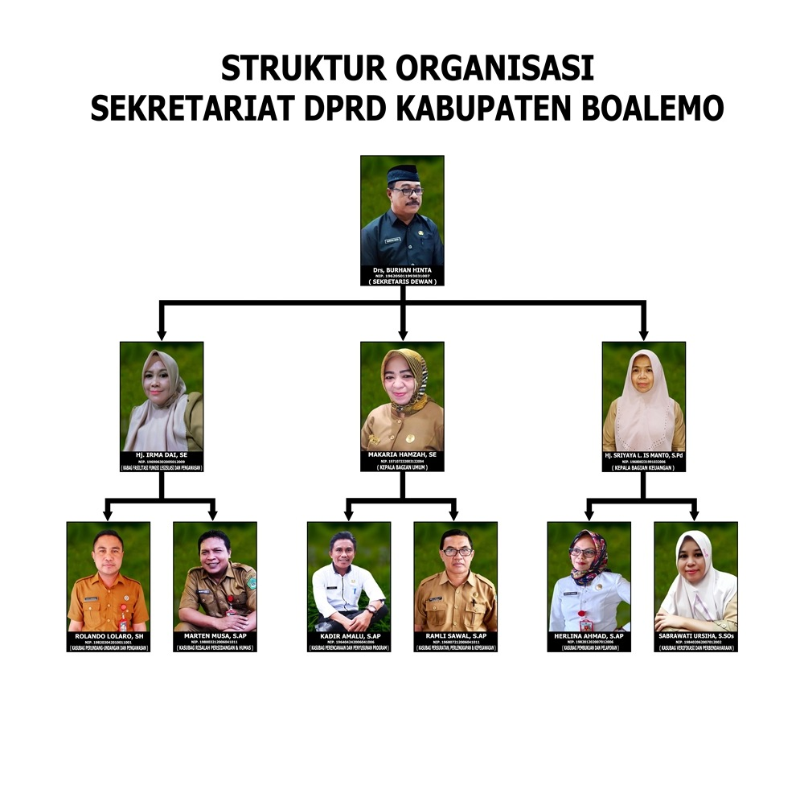

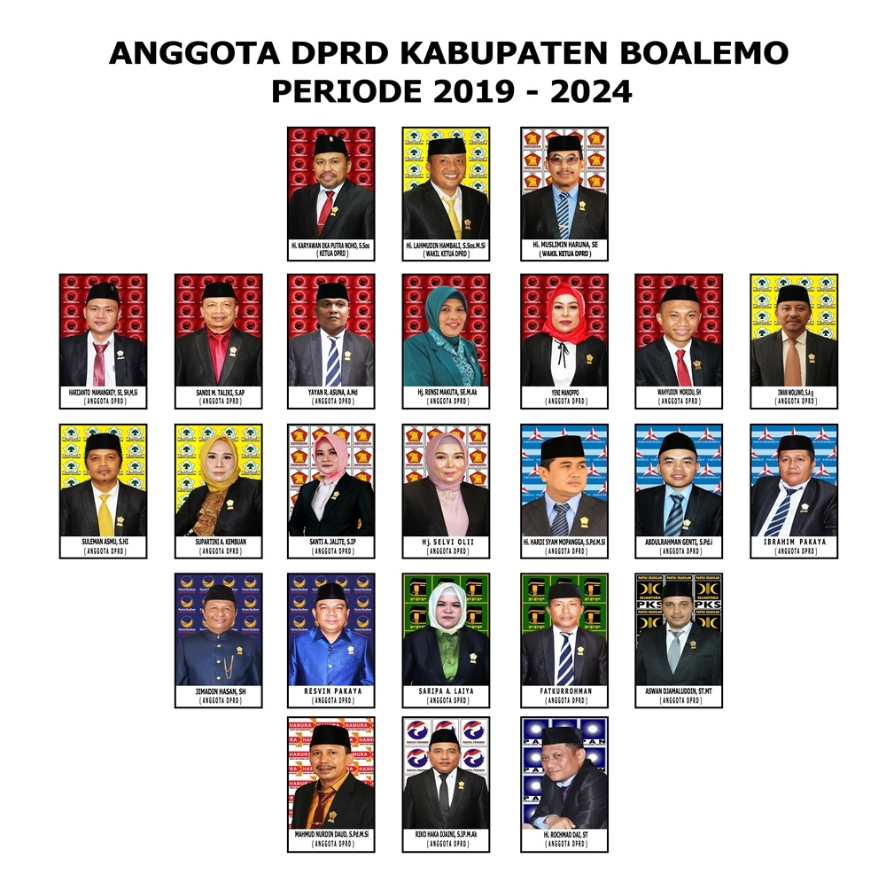

4.3 Hasil Penelitian
Berikut ini adalah hasil wawancara dengan informan penelitian ;
- Bagaimanakah pemahaman bapak/ibu mengenai fungsi pengawsan yang merupaka fungsi pengawasan DPRD?
Fungsi pengawasan anggota DPRD kabupaten boalemo selain untuk melihat apakah kegiatan pelaksanaan sesuai dengan rencana yang telah di tetapkan sebelumnya atau tidak (terkai mengenai peraturan daerah dan juga APBD).
- Hal-hal apa saja yang harus diawasi oleh DPRD kabupaten Boalemo?
Seperti pelaksanaan perda khususnya di kabupaten boalemo, kebijakan public,dan kinerja pemerintahan itu sendiri dalam RPJM.
- Adakah hal-hal yang menjadi tolak ukur dalam melaksanakan pengawasan?
Yang menjadi tolakukur atau acuan yaitu seperti pengawasan dalam Rencana Pembangunan Jangka Menengah Daerah (RPJMD) untuk waktu 5 tahun.
- Prinsip apa saja yang diterapkan dalam melakukan pengawasan PERDA di kabupaten boalemo?
Mengoptimalkan dan melaksanakan tugas sebagaimana mestinya sehingga dapat memberikan manfaat bagi pengelolaan pemerintahan daerah itu sendiri.
- Bagaimanakah mekanisme DPRD Boalemo dalam melakukan pengawasan dipemerintahan kabupaten Boalemo?
Seperti pengawasan terhadap raperda mengenai sebuah kebijakan yang dapat menimbulkan masalah contoh misalnya pada kebijakan anggaran dan pembangunan atau yang di anggap lumayan berat dapat juga diawali dengan langkah mengumpulkan informasi atau terdengar aduan dari masyarakat berupa aduan yang dapat dipertanggungjawabkan yang dapat dilaporkan ke komoisi dan dapat juga dilakukan peninjauan secara langsung oleh DPRD kabupaten Boalemo.maka hal hal tersewbut akan di bahas bersama sesuai komisi, kemudia komisi melaporkan kepada pimpinan DPRD dan diteruskan dengan mengadakan rapat internal di DPRD Kabupaten Boalemo.
- Bagaimana pengawasan yang dilakukan dari masing masing komisi?
Ya….!!!Komisi akan melakukan pengawasan sesui dengan tupoksi dari masing masing komisi contoh seperti kebijaka yang diambil pemerintah kadangkala tidak selaras dengan kepentingan rakyat,terkadang juga dapat menimbulkan persoalan persoalan yang kongkrit antarah pemerintah dan masyarakat karena tidak sesuai dengan kebutuhan masyarakat, misalnya mengeluarkan kebijakan melalui SKPD, terkait dengan semua itu kebijakan itu selanjutnya menjadi objek pengawasan DPRD misalnya perbaikan unggaran untuk jamkesda (jaaminan kesehatan daerah) dan jamkesmas (jaminan kesehatan masyarakat).
- Ya… pak kira kira SKPD itu seperti apa?
SKPD itu sendiri merupakan unit kerja Pemerintah Daerahyang mempunyai tugas untuk mengelola anggaran dan badan daerah. Banyak bidang yang telah di bagi oleh DPRD dalam komoisi perkomiisi diharapkan agar dapat memaksimalkan dan juga termasuk pada pengawasan ke satuan perangkat kerja daerah ( SKPD)
- Bagaimakah bentuk pengwasan yang di lakukan oleh DPRD Kabupaten Boalemo?
Yah..!!! bentuk pengawasan yang digunakan itu seperti pencegahan dan langkah- langkah koreeksi terhadap kebijakan yang telah dikeluarkan
- Apakah pengawasan yang dilakukan hanya setelah di keluarkanya kebijakan ataw sebelum dikeluarkan kebijakan?
Yah… DPR ingin menjaga penyelenggaraan pemerintahan yang baik dan harmonis , jadi sebelum atau sesudah di keluaka kebijakan pasti dan akan tetap di lakukan pengawasan.
- Apasaja yang menjadi kendala ataw hambatanyang di hadapi dprd dalam melaksanakan fungsi pengawasan di pemerintahan Kabupaten Boalemo?
Kendalanya yaitu pengawasan yang dilakukan saat ini masi longgar karena digunakan sebagai kesalahan, kejelekan dan kelemahan pemerintah itu sendiri yang sedang menjabat, dang terkadang juga masyarakat masih cenderung belum beraniuntuk menyuarakan hak-haknya kepeda pemerintahan dengan alas an takut.
- Apakah ada keterbukaan dalam penyelenggaraan pemerintahan?
Ya…!!! Untuk keterbukaan inforsi pemerintah dengan masyarakat sepenuhnya tercipta dengan baik.
- Langkah apa yang dilakukan untuk mengatasi kendala-kendala tersebut seperti yang sudah dijelaskan di atas?
Dapat dilakukan dengan membangun komunikasi dan kerjasama yang lebih baik lagi agar dapat menciptakan transparansi yang sehat, kemudian untuk DPRD berupaya untuk meminta keterbukaan masyarakat dalam menyampaikan aspirasinya.
- Apakah DPRD melakukan pengawasan terhadap PERDA yang di sahkan?
Sebagai salah satu lembaga yang memimiliki kedudukan tertinggi maka DPRD memiliki beberapa fungsi dan pengawsan yang telah di sahkan.
- Apakah pengawasan PERDA memiliki SOP jelaskan?
Ya..! karena berhubungan dengan peraturan daerah maka pemerintah memiliki SOP
- Siapa saja yang terlibat dalam proses pengawasan PERDA?
Seluruh anggota dewan dan staf anggota DPRD.
- Apabila pelaksanaan perda PERDA terdapat pelanggaran maka sangksi apakah yang akan diberlakukan?
salahsatyunya sangksi administrasi terhadap pelanggaran yang dibidangnggya masing-masing, bentuknya bermacam-macam yang pada umumnya tercantum dalam definitive peraturan perundang-undangan yng menjadi dasarnya.
a. Fungsi Pengawasan DPRD Dalam Pemerintahan di Kabupaten Boalemo (studi kasus pengawasan perda)
Secara umum, peraturan daerah dikelompokkkan menjadi:
- ketentuan umum pokok yang diatur, ketentuan pidana (jika memang diperlukan)
- ketentuan peralihan (jika memang diperlukan)
- dan ketentuan penutup. peraturan daerah dapat mengatur adanya ketentuan pidana. Namun, berdasarkan pasal 15, Undang-Undangan.
dang Nomor 12 Tahun 2011 tentang Pembentukan Peraturan Perundang-undangan, ketentuan pidana, peraturan daerah dibatasi, yakni hanya dapat mengatur ketentuan pidana berupa ancaman pidana paling lama 6 bulan kurungan penjara dan denda maksimal Rp. 50.000.000,00.
- Rancangan Peraturan Daerah
Rancangan peraturan daerah ini dari DPRD dan kepala daerah. Penyampaian ranperda ini disampaikan oleh kepala daerah. Raperda yang disiapkan oleh Kepala Daerah disampaikan kepada DPRD. Sedangkan Raperda Dprd yang muntah dan Gubernur atau Bupati/Wali kota disampaikan oleh Pimpinan DPRD kepada Gubernur atau Bupati/Wali kota untuk disahkan menjadi Perda, dalam jangka waktu paling lambat 7 hari sejak tanggal persetujuan bersama. Raperda tersebut disahkan oleh Gubernur atau Bupati/Wali kota dengan menandatangani dalam jangka waktu 30 hari sejak Raperda tersebut disetujui oleh DPRD dan Gubernur atau Bupati/Wali kota. Jika dalam waktu 30 hari sejak Raperda tersebut disetujui bersama tidak ditandangani oleh Gubernur atau Bupati/Wali kota, maka Raperda
Penyediyaan data dan informasi tentang perda
Agar seorang anggota DPRD dapat lbih muda mengawasi pelaksanaan sebuah perda maka ketersediyaan data dan informasi menjadi sesuatu yang amat penting. Data dan informasi utama yang di perlukan tentunya adalah data dan informasi tentang jumlah dan progress laporan perkembangan perda, melalui sejak ditetapkan hingga saat pengawasan akan dilakukan.
Beragam informasi akan dapat dimanfaatkan oleh DPRD untuk meliha6t sejauh mana dampak dari perda yang telah di tetapkan bersama dengan pemerintahan daerah. Agar pengawasan pelaksanaan PERDA berjalan secara evektif oleh anggotaDPRD, maka ketersediyaan data dan informasi menjadi sebuah keniscayaan, setidak tidaknya untuk beberapa hal yaitu
- Untuk mengetahui jenis kegiatan pengawasan yang akan dilaksanakan.
- Mengetahui alternative atau metode untuk melaksanakan kegiatan pengawasan.
- Untuk menentukan seberapa besar lingkup kegiatan pengawasan dilakukan.
- Untuk melihat berapa waktu yang dibutuhkan untuk menyelesaikan kegiatan pengawasan.
- Untuk mengidentifikasi kapan waktu untuk melakukan pengawasan.
- Untuk mengidentifikasi besar anggaran yang dibutuhkan dalam kegiatan pengawasan.
Dengan dan informasi yang tersedia pelaksana kegiatan ppengawasan oleh angggota DPRD akan jauh lebih muda serta mampu mempertajam rekomendasi anggota dprd terhadap pelaksanaan PERDA

4.4 pembahasan
A. Dalam penelitian ini yang menjadi pembahasan
Bagaimana pengaturan fungsi pengawasan DPRD terhadap Pemerintah Daerah, Bagaimana pelaksanaan pengawasan DPRD terhadap implementasi Peraturan Daerah dan Peraturan Bupati di Kabupaten Serdang Bedagai, Hambatan-hambatan apa saja yang dihadapi DPRD dalam melaksanakan fungsi pengawasan terhadap implementasi Peraturan Daerah dan Perauran Bupati, serta kemudian dengan berpedoman pada asas-asas hukum yang berlaku maupun peraturan perundang-undangan. Hasil penelitian ini bahwa DPRD sebagai lembaga legislasi berfungsi membuat Peraturan Daerah yang kemudian DPRD melakukan pengawasan terhadap Peraturan Daerah tersebut serta mengawasi Peraturan Bupati dalam rangka penyelenggaraan pemerintahan daerah. Pengaturan Pengawasan DPRD terhadap Pemerintah Daerah sebagaimana yang diatur dalam Peraturan perundang-undangan yang berlaku maupun dalam Peraturan Tata Tertib DPRD Kabupaten Boalemo bahwa DPRD memiliki fungsi legislasi, anggaran dan pengawasan. Fungsi pengawasan tersebut dilaksanakan terhadap penyelenggaraan Pemerintah Daerah dengan berpedoman pada ketentuan peraturan perundang-undangan yang berlaku.
B. Mekanisme pengawasan DPRD Terhadap perda
Mekanisme Pengawasan DPRD terhadap Pemerintah Daerah yaitu
- pengawasan DPRD menilai penerapan dan keefektipan peraturan perundang- undangan
- pengawasan terhadap pengadministrasian dan pelaksanaan program-program yang diciptakan dengan peraturan-peraturan
- pengawasan DPRD juga dilakukan terhadap lembaga-lembaga dan pelaksanaan berbagai kegiatan lain ditingkat daerah,
- pengawasan terhadap investasi di daerah dan
- pengawasan terhadap upaya pembentukan tata pemerintahan yang bersih. Pelaksanaan kegiatan pengawasan yang dilakukan oleh DPRD dirangkai dalam bentuk Dengar Pendapat, Kunjungan Kerja, Pembentukan Panitia Khusus, Pengawasan Tentang Pengelolaan Barang dan Jasa dan Pengawasan tentang proses pengadaan barang dan jasa, Pengawasan tentang kinerja pemerintah, serta reses. Kegiatan pengawasan ini dilaksanakan oleh alat kelengkapan DPRD seperti: Pimpinan, Panitia Musyawarah, Komisi, Badan Kehormatan, Panitia Anggaran dan Alat Kelengkapan lain yang diperlukan
C. Kendala-Kendala pengawasan DPRD terhada perda
Yang menjadi kendala dalam pengawasan DPRD terhadap perda yaitu
- hal –hal yang berkaitan denga sarana prasarana,APBD, SDM, tingkat pendidikan, kerja sama dengan eksekutif.
- Upaya apa saja yang dilakuk an dalam menghadapi kendala-kendala yang mempengaruhi pengawasan DPRD terhadap pelaksanaan Perda
Hasil penelitian ini mengungkapkan bahwa pengawasan DPRD terhadap pelaksanaan Perda mutlak dilakukan, berkaitan ada atau tidak adanya indikasi penyimpangan atau pelanggaran pelaksanaan Perda. Kendala-kendala pokok yang mempengaruhi pengawasan DPRD terhadap pelaksanaan Perda adalah hal-hal yang berkaitan dengan tingkat pendidikan, sumber daya manusia, sarana dan prasarana, APBD, kerjasama dengan eksekutif, dan adanya sikap kaku Anggota DPRD. Upaya yang dilakukan untuk mengatasi kendala tersebut adalah dengan penciptaan kerjasama DPRD dengan Pemda sehingga dapat disepakatinya keputusan agar mampu menghadapi dan meminimalisir kendala-kendala tersebut.

BAB V
PENUTUP

- Simpulan
Berdasarkan hasil penelitian dan pembahasan maka dapat disimpulkan hal-hal sebagai berikut:
      - Tidak terdapat pengaruh langsung secara signifikan Implementasi Kebijakan Fungsi Pengawasan DPRD terhadap Efektifitas Penyelenggaraan Pemerintahan di Kabupaten Boalemo, yang disebabkan oleh penerapan model Edward III dalam pelaksanaan fungsi pengawasan DPRD belum sepenuhnya diimplementasikan dengan baik yang diakibatkan oleh kurangnya peran implementor yakni anggota DPRD.
      - Terdapat pengaruh signifikan Fungsi Pengawasan DPRD terhadap Perilaku Pemimpin di Kabupaten Boalemo, yang disebabkan oleh adanya peran stimulus (positif reinforcement) dari fungsi pengawasan, di mana denganadanya fungsi pengawasan DPRD membuat pemimpin merasa tertantang dalam menjaga perilakunya untuk lebih peka dan bertanggungjawab dalam setiap pelaksanaan tugasnya.
      - Terdapat pengaruh signifikan terhadap Penyelenggaraan Pemerintahan di Pemerintah Kabupaten Boalemo. Hal ini disebabkan oleh adanya faktor kemampuan human relationship pada perilaku pemimpin yang berdampak pada perbaikan Efektifitas Penyelenggaraan Pemerintahan di Kabupaten Boalemo.
      - Terdapat pengaruh tidak langsung secara signifikan Fungsi Pengawasan DPRD terhadap Efektifitas Penyelenggaraan Pemerintahan yang di mediasi oleh Perilaku Pemimpin.
- Saran
Berdasarkan simpulan dan penelitian di atas, maka dapat diajukan saran-saran sebagai berikut:
- Untuk meningkatkan Fungsi Pengawasan DPRD dalam peningkatan Penyelenggaraan Pemerintahan, maka disarankan kepada Pemerintah Kabupaten Boalemo meningkatkan peran fungsi pengawasan DPRD melalui kegiatan penguatan peran dalam bentuk in house training pengembangan kompetensi seperti kemampuan komunikasi model rasional yang mengedepankan pendekatan kognitif berbasis data. Disamping itu, disarankan juga untuk meningkatkan dan mengembangkan prosedur dan teknik-teknik pengawasan serta mengembangkan fungsi pengawasan DPRD baik model maupun tekniknya, karena dengan keberhasilan fungsi ini akan meningkatkan penyelenggaraan Pengawasan di Kabupaten Boalemo.
- Untuk meningkatkan Fungsi Pengawasan DPRD dalam upaya meningkatkan penyelenggaraan PERDA di lingkungan Pemerintah Kabupaten Boalemo, maka disarankan kepada DPRD Kabupaten Boalemo untuk peningkatan kemampuan menentukan batasan tentang lingkup kerja dan prioritas pengawasan, merumuskan standar akuntabilitas yang baku dalam pengawasan, merumuskan standar atau ukuran yang jelas untuk menentukan sebuah kebijakan publik dikatakan berhasil atau tidak, dan merumuskan rekomendasi/tindak lanjut dari hasil pengawasan.
- Disarankan pula untuk meningkatkan Fungsi Pengawasan DPRD dalam upaya meningkatkan peraturan daerah dalam Penyelenggaraan Pemerintahan, maka disarankan kepada Pemerintah Kabupaten Boalemo untuk meningkatkan pengawasan perda, agar dilakukan secara integral dalam arti tidak terpisah-pisah melainkan dalam satu kesatuan utuh.
- Disarankan pula untuk perlu dibentuknya lembaga atau organisasi untuk khususnya mengawasi pelaksanaan peraturan daerah (PERDA).

DAFTAR PUSTAKA

Dwiyanto, A. (2006). Mewujudkan Good Governance Melalui Pelayanan Publik. Yogyakarta: Gadjah Mada University Press.
Istijanto. (2009). Riset Sumber Daya Manusia, Cara Praktis Mendeteksi Dimensi-Dimensi Kerja Pegawai. Jakarta: PT. Gramedia Pustaka Utama.
Khoirusmadi, A. S. (2011). Analisis Pengaruh Kepemimpinan Transformasional Terhadap Kinerja Pegawai Dengan Budaya Organisasi Sebagai Variabel Intervening. Semarang: Universitas Diponegoro.
Mujiburrahman. (2017). Hubungan Antara Pendidikan, Motivasi dan Budaya Kerja Dengan Kinerja Pegawai. Jurnal Administrasi Publik (Public Administration Journal), 1(2), 160–169.
Nurjanah. (2008). Pengaruh Gaya Kepemimpinan dan Budaya Organinasi terhadap Komitmen Organisasi Dalam Meningkatkan Kinerja Karyawan (Studi pada Biro Lingkup Departemen Pertanian). Semarang: Tesis Program Studi Magister Manajemen Universitas Diponegoro.
Prahasti, S., & Wahyono, W. (2019). Pengaruh Gaya Kepemimpinan, Budaya Organisasi, Dan Lingkungan Kerja Terhadap Kinerja Pegawai Dengan Kepuasan Kerja Sebagai Mediator. Economic Education Analysis Journal, Vol.7(Iss.2), pp.543-552.
Sudarmanto. (2009). Kinerja dan Pengembangan Kompetensi SDM: Teori, Dimensi Pengukuran, dan Implementasi Dalam Organisasi. Yogyakarta: Pustaka Pelajar.
Sukidi, S., & Wajdi, F. (2017). Pengaruh Motivasi, Kompensasi, Dan Kepuasan Kerja Terhadap Kinerja Pegawai Dengan Kepuasan Kerja Sebagai Variabel Intervening.Jurnal Manajemen Dayasaing, Universitas Muhamadiyah, Vol.18(No.2), pp.79-91.
Surjadi. (2009). Pengembangan Kinerja Pelayanan Publik. Bandung: PT. Refika Aditama.
Wahab, ASolichin. (2016). Analisis Kebijakan: Dari Formulasi Ke Penyusunan Model-Model Implementasi Kebijakan Publik. Jakarta: Bumi Aksara.

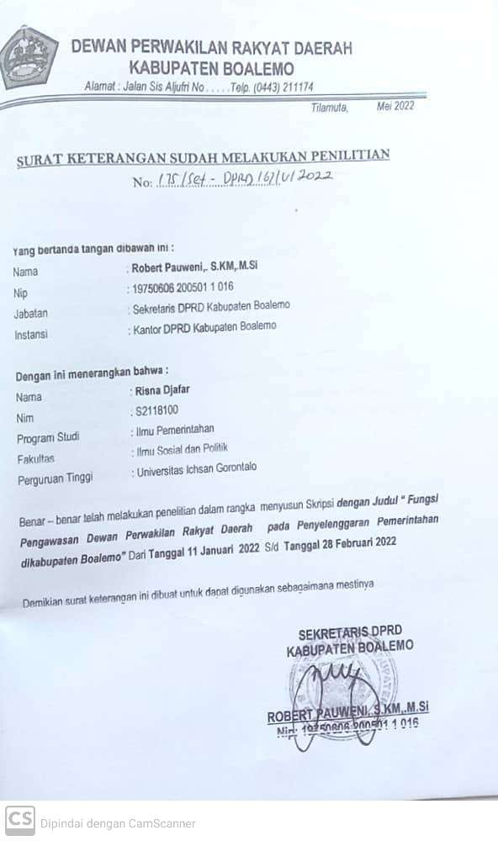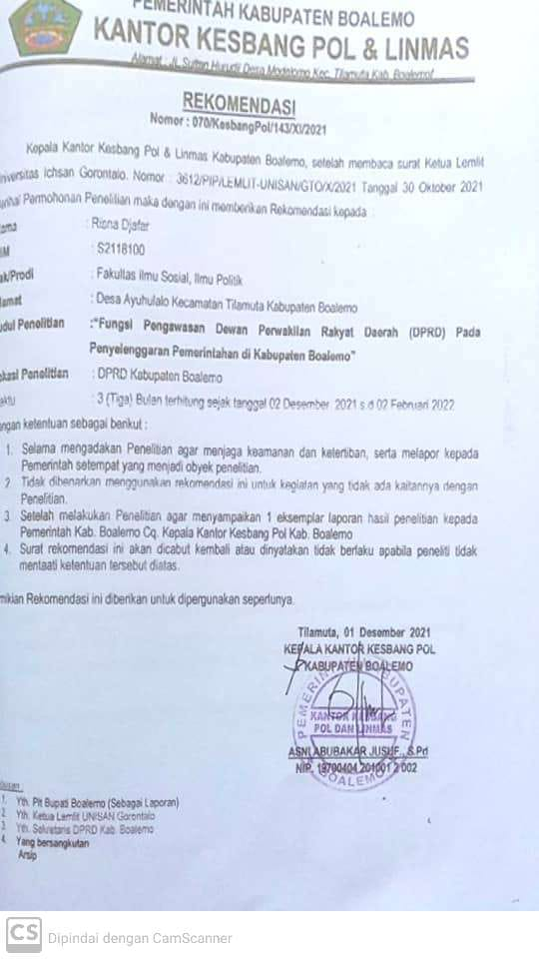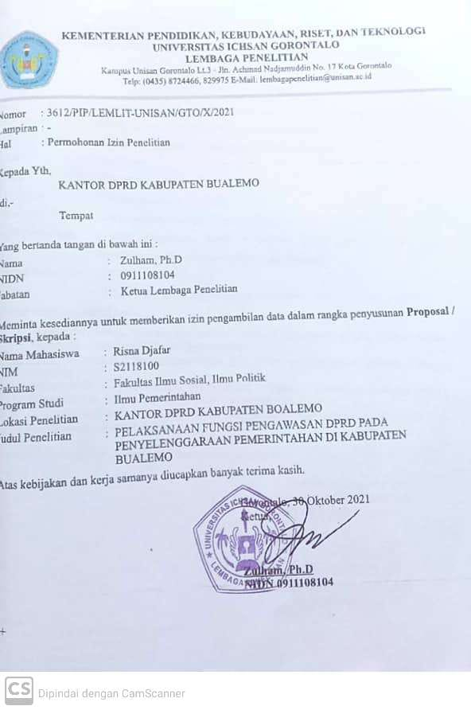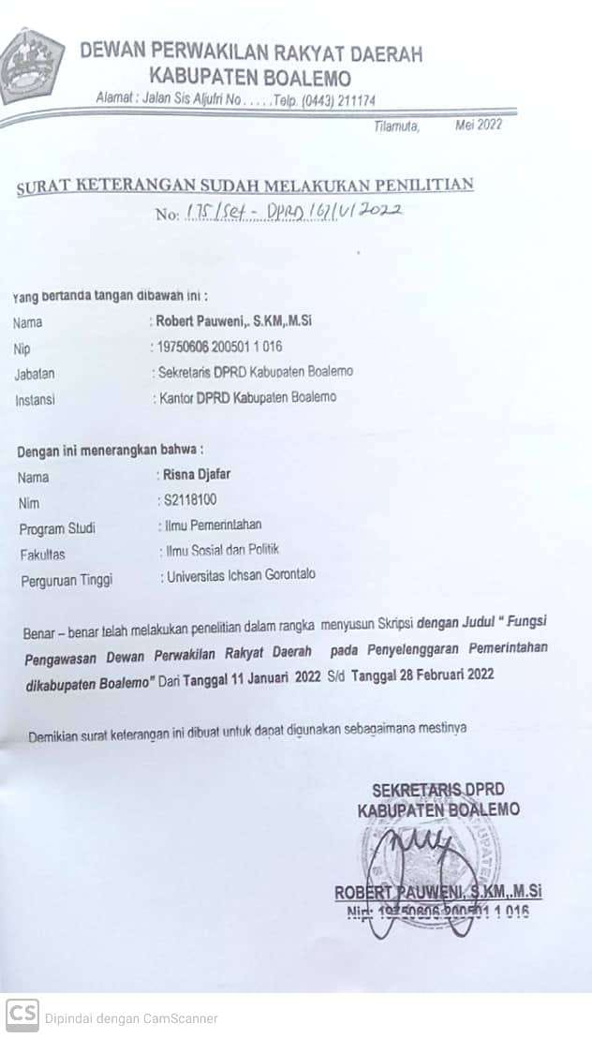
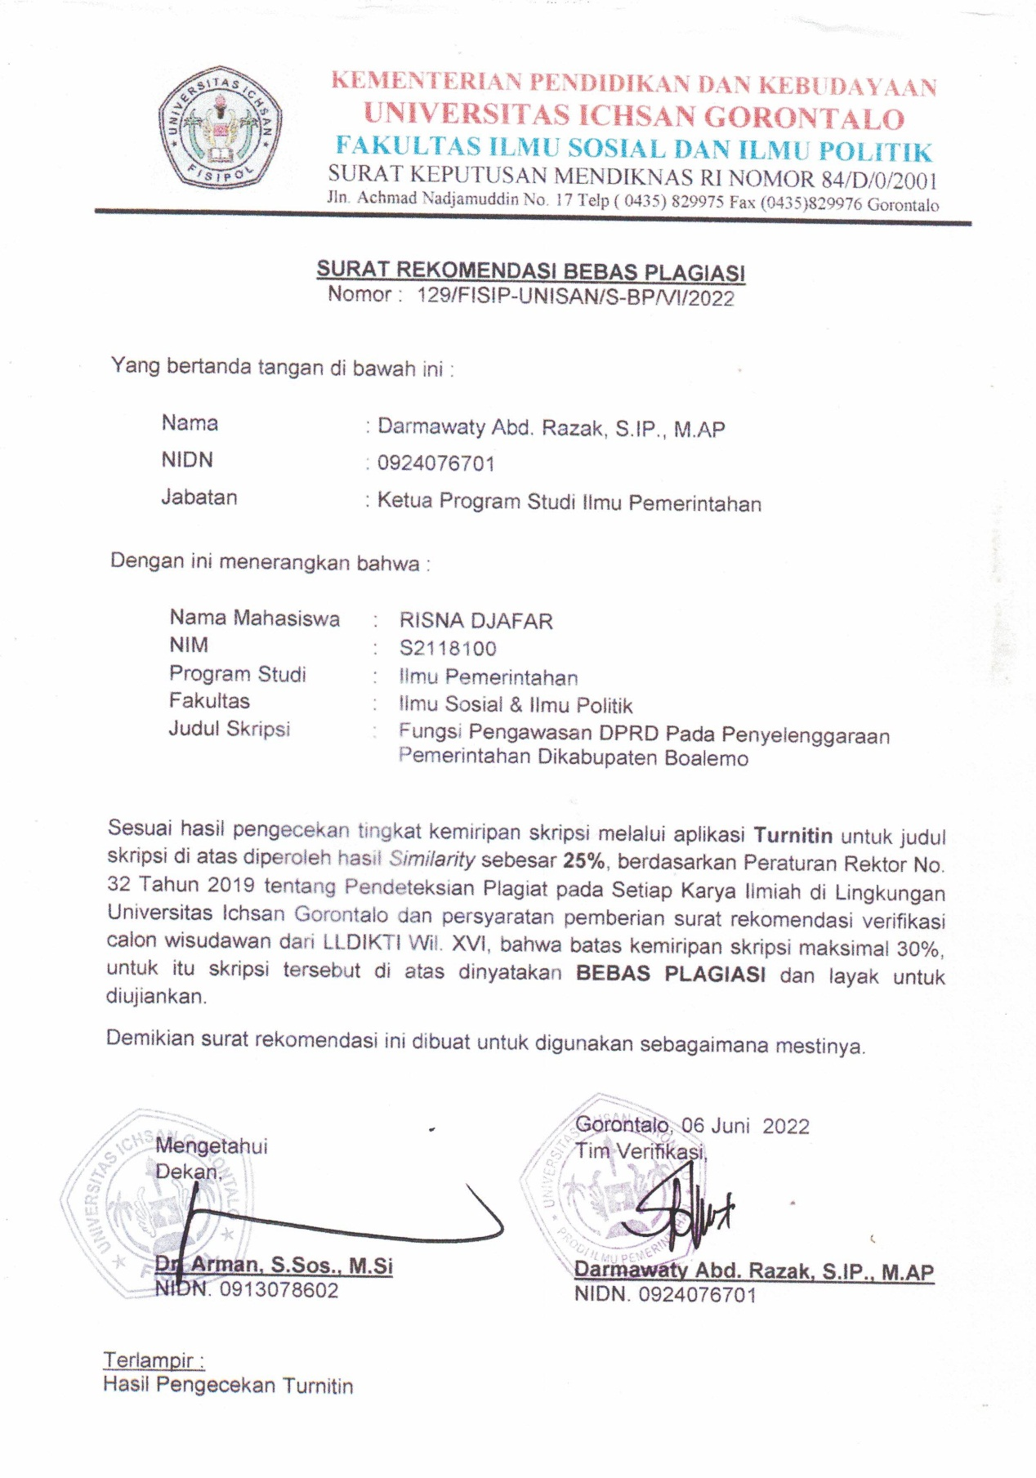
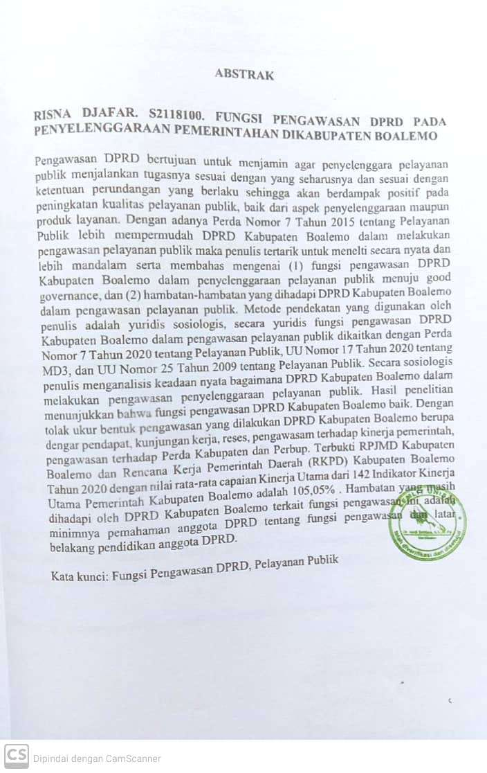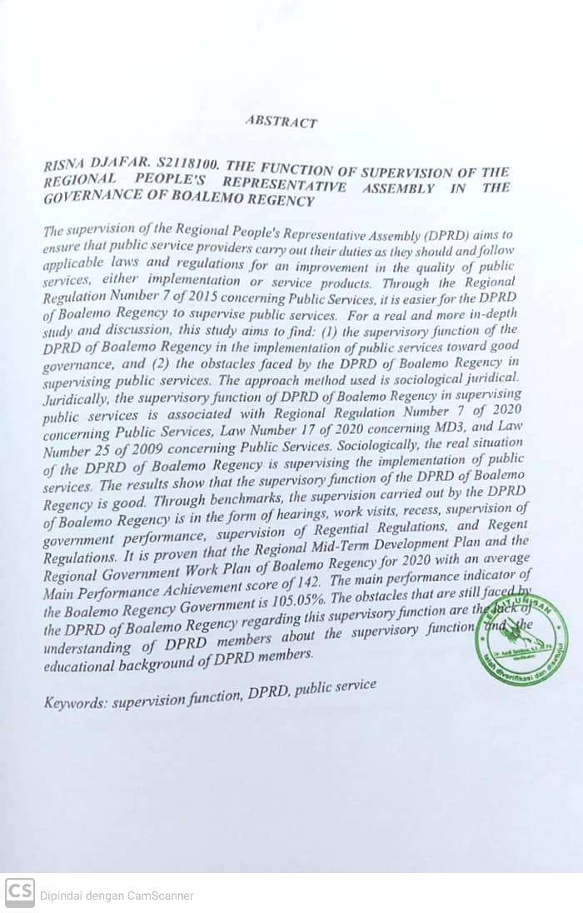
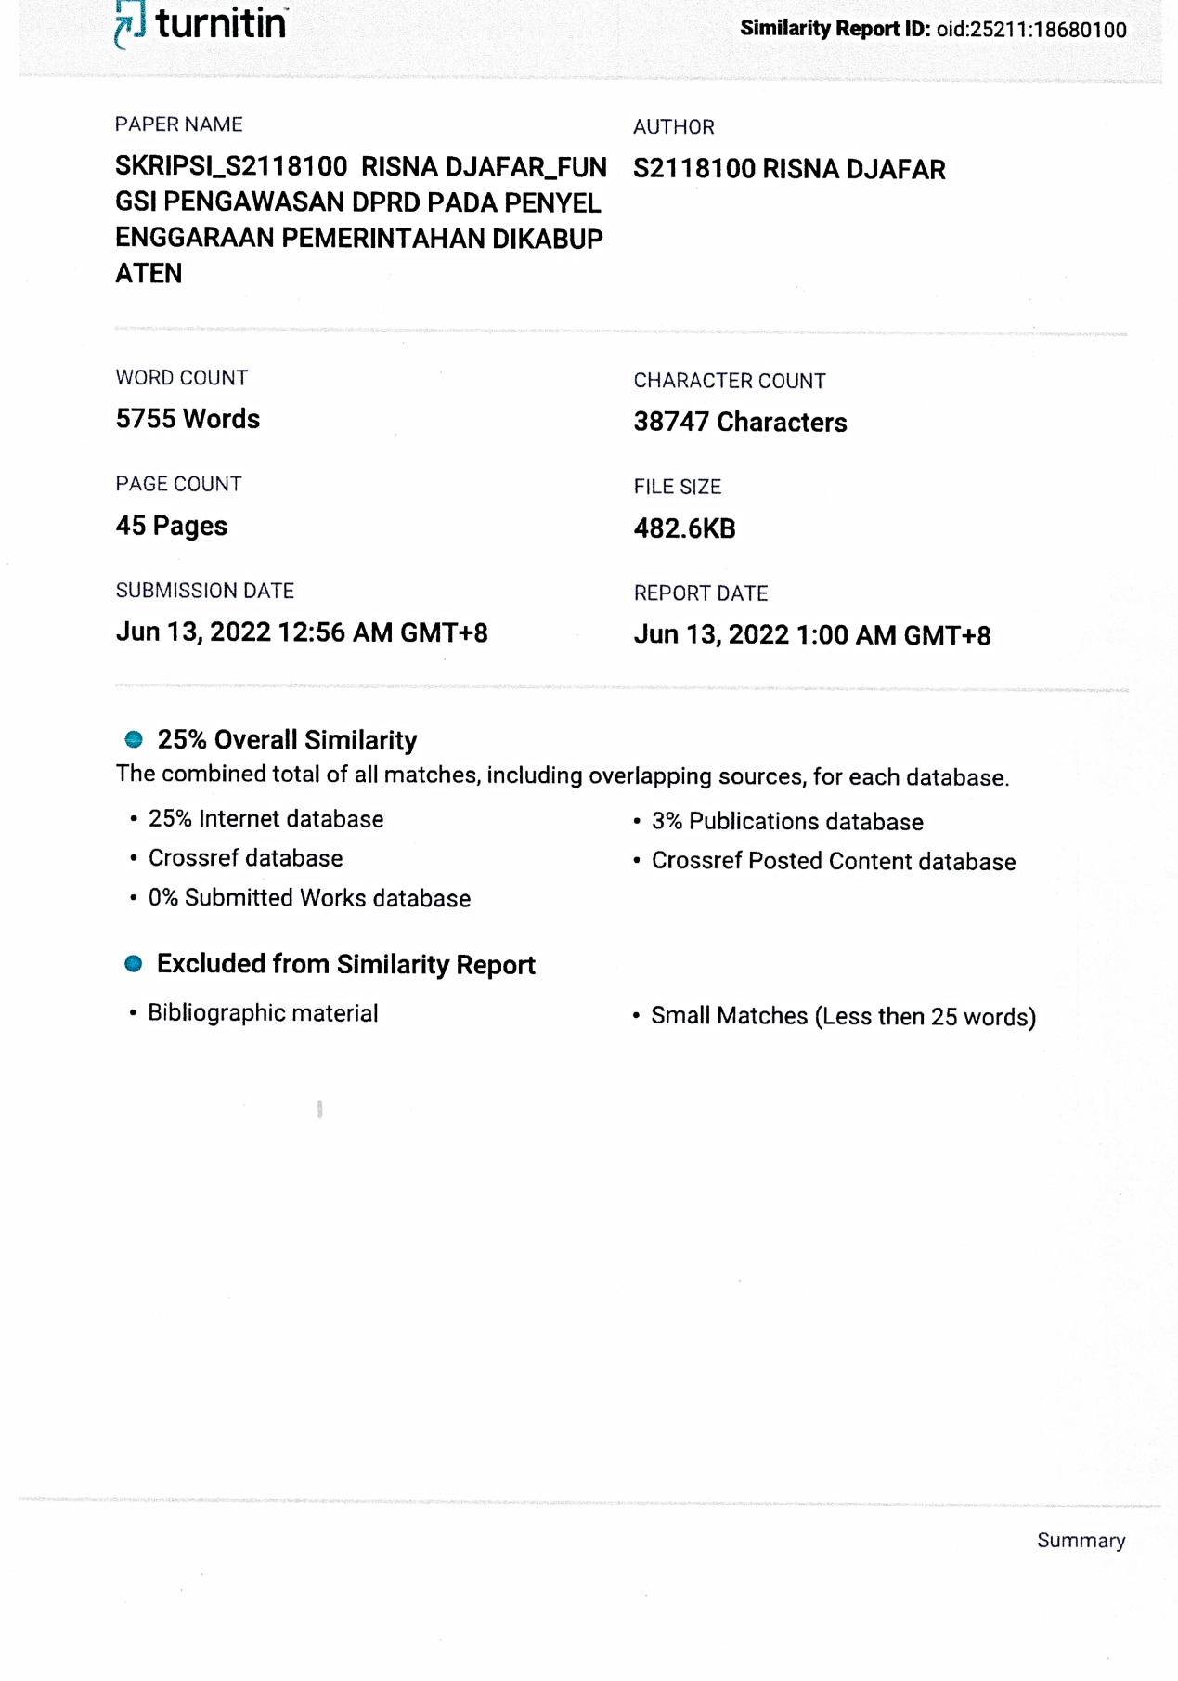

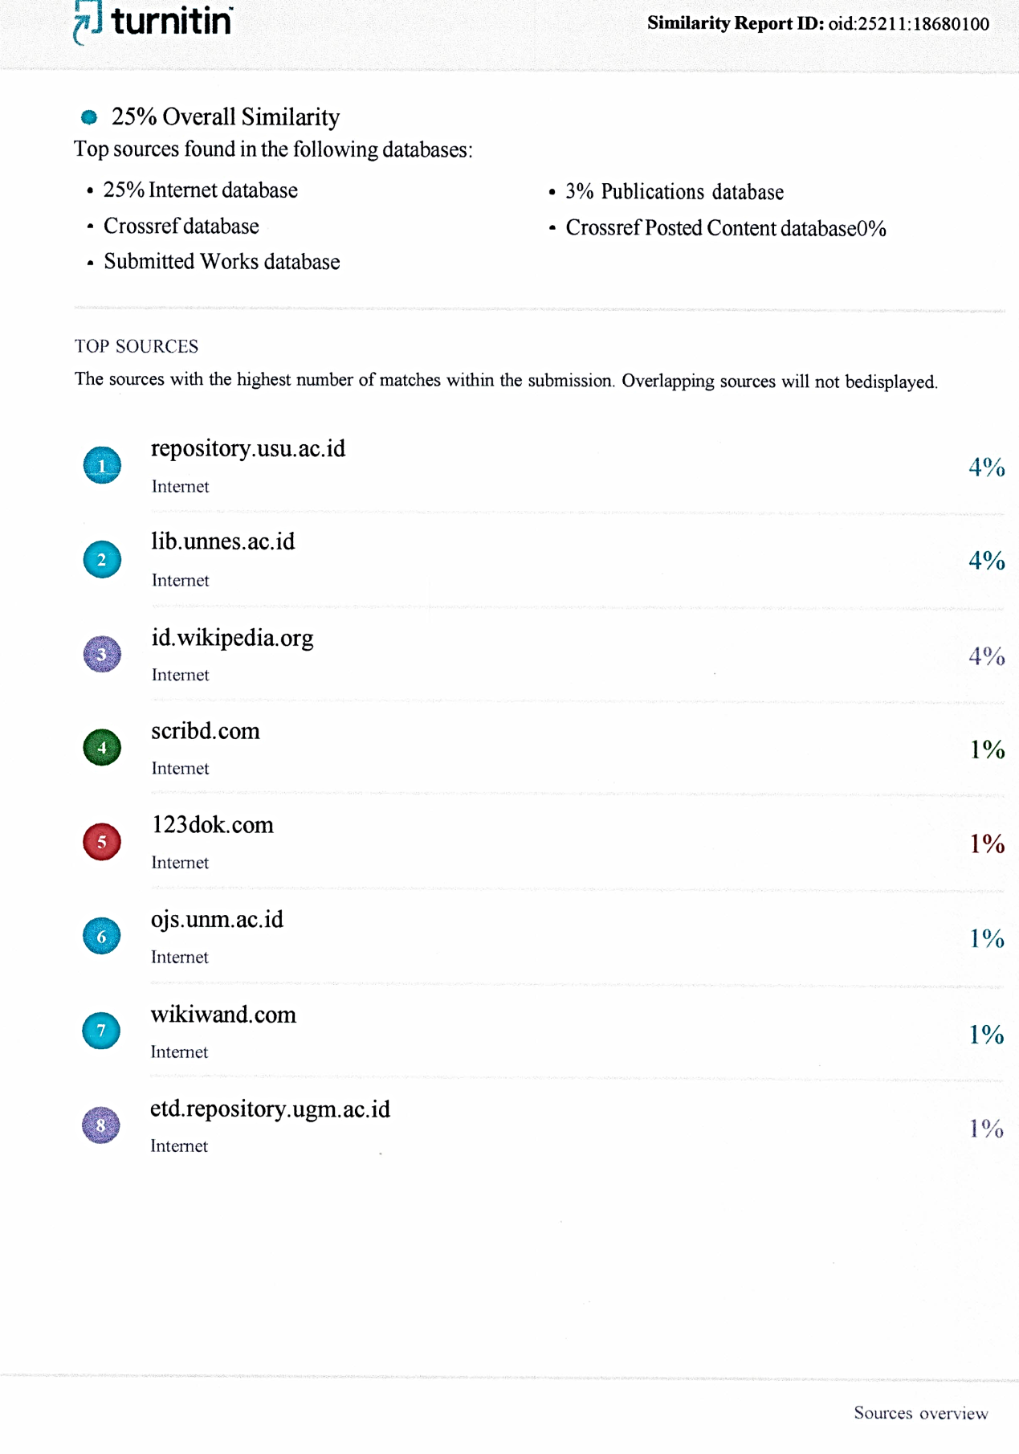
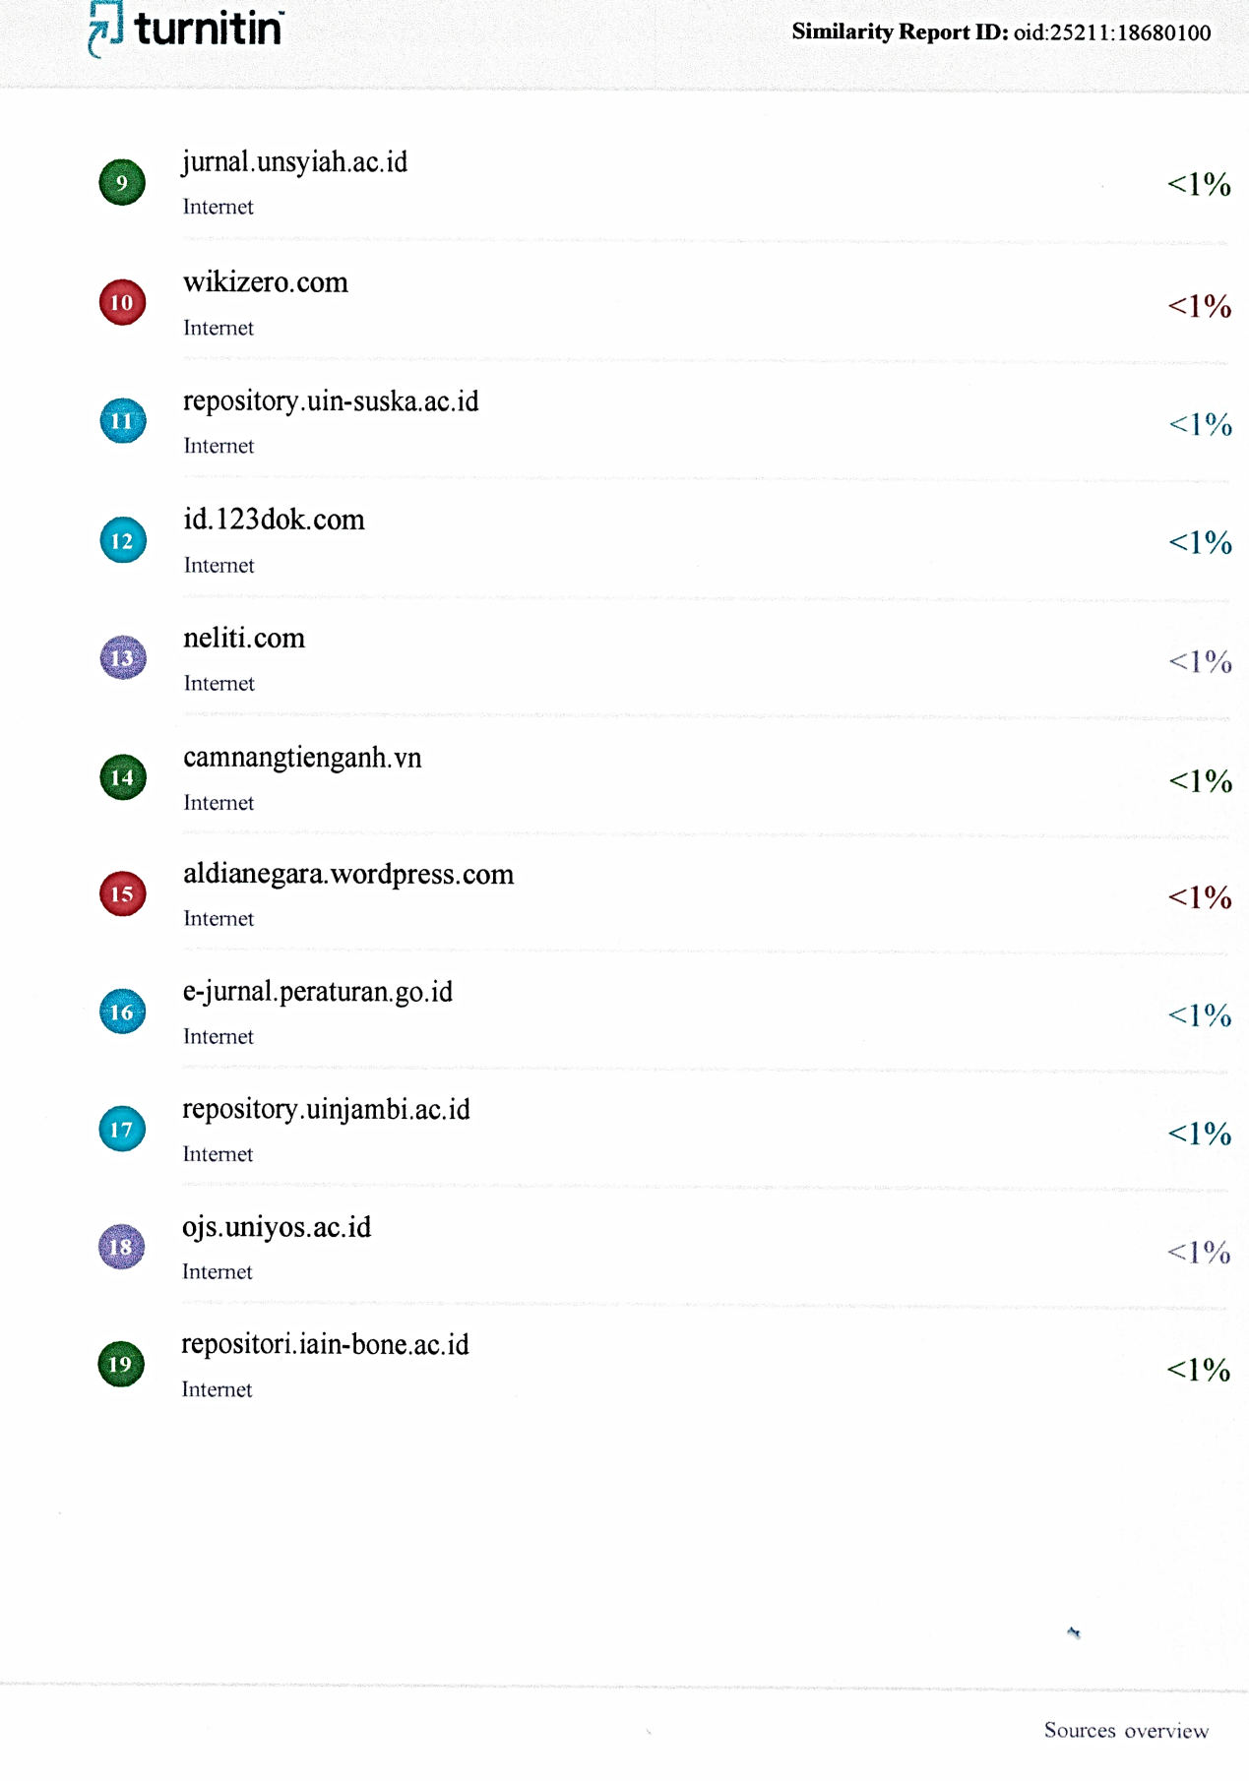

DOKUMENTASI WAWANCARA DI KANTOR DPRD
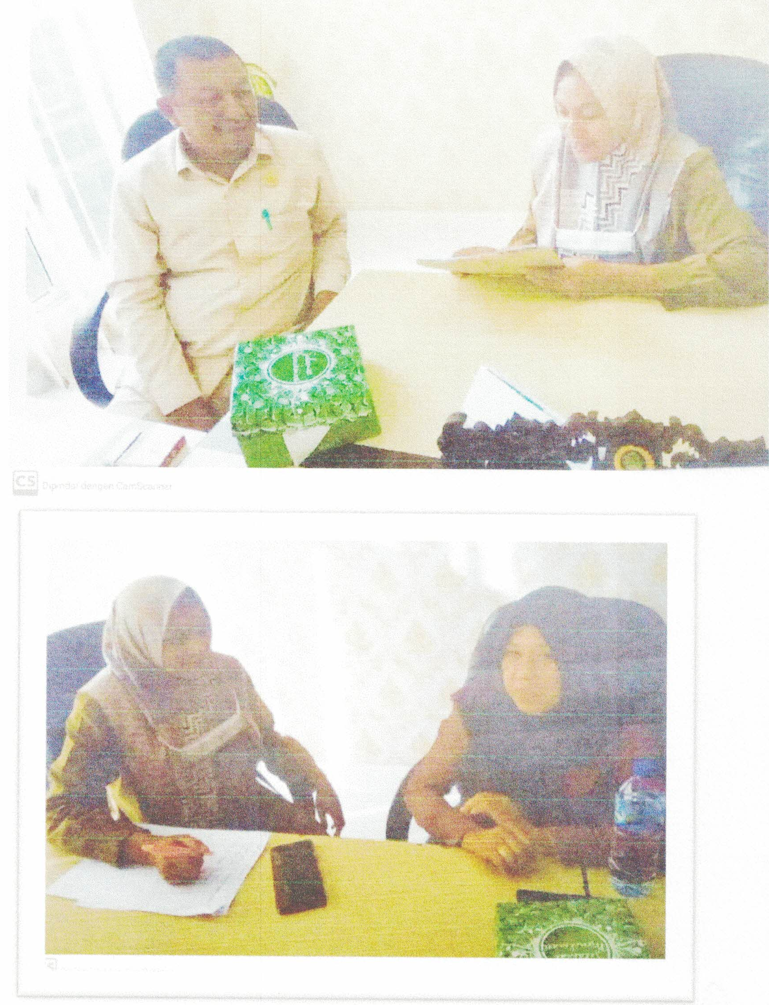
KABUPATEN BOALEMO
